Муниципальное бюджетное дошкольное образовательное учреждение «Детский сад общеразвивающего вида с приоритетным осуществлением деятельности по познавательно-речевому развитию детей № 45»460003, г.Оренбург, пер. Станочный, № 8, тел.(3532) 56-91-51 MBDOU45.569151@yandex.ru
г.Оренбург
2023г.
Проект "Использование коврографа В.В.Воскобовича в развитии математических способностей детей 3-4 лет
Авторы – составители: педагоги Понятова М.А, Барышникова Н.А

Муниципальное автономное бюджетное дошкольное образовательное учреждение «Детский сад общеразвивающего вида с приоритетным осуществлением деятельности по познавательно-речевому развитию детей № 45»460003, г.Оренбург, пер. Станочный, № 8, тел.(3532) 43-30-45 MBDOU45.569151@yandex.ru

Проект

«Использование коврографа В.В.Воскобовича в развитии математических способностей детей 3-4 лет»
Тип проекта: познавательный, игровой, практико-ориентированный.
Продолжительность: долгосрочный.
Участники проекта: дети второй младшей группы «Мишутка», педагоги, родители.
Форма организации детей: групповая, подгрупповая и индивидуальная.
Актуальность проекта:
Для дошкольников самая лучшая форма обучения – это обучение с помощью игры. Существует много игр способствующих развитию моторики рук, творческих и интеллектуальных способностей детей, но важно подобрать ту методику, которая заинтересует детей. Одной из таких технологий, позволяющих полностью построить процесс совместной и самостоятельной деятельности в игровой форме, как того требует новый стандарт, являются развивающие игры В. В. Воскобовича. Ведущая роль в интеллектуальной жизни дошкольника играет практическое взаимодействие с предметами. Любая предметно – развивающая среда должна направлять внимание детей на то, что их окружает, заставляет размышлять, экспериментировать, делать выводы.
Игры В. Воскобовича - необыкновенные пособия, которые соответствуют современным требованиям в развитии дошкольника. Их простота, незатейливость, большие возможности в плане решения воспитательных и образовательных задач неоценимы в работе с детьми. Игры подобного рода психологически комфортны. Ребенок складывает, раскладывает, упражняется, экспериментирует, творит, не нанося ущерба себе и игрушке. Игры мобильны, многофункциональны, увлекательны для детей. Играя в них, дети становятся раскрепощенными, уверенными в себе, подготовленными к обучению в школе. Актуальность состоит в том, что эти игры учат детей действовать в "уме" и "мыслить", а это в свою очередь раскрепощает воображение, развивает их творческие возможности и способности. Работая по технологии развивающих игр В. Воскобовича, можно утвердительно сказать о положительной динамике роста интеллектуального развития детей дошкольного возраста
Проблема:
Какие необходимо создать условия для эффективного использования дидактических игр, как средства формирования представлений о сенсорных эталонах. Предварительная работа с детьми данной возрастной группы, выявила недостаточный уровень представлений и знаний детей о форме, цвете, величине, положении в пространстве, времени и т. п., а также недостаточные представления родителей воспитанников о значении сенсорного развития. Так и появилась идея разработки и реализации проекта, который поможет развить сенсорно – математические представления у детей, и позволит расширить кругозор каждого ребенка на базе ближайшего окружения, создать условия для развития самостоятельной познавательной активности.
Цель проекта:
Изучение задач игровой технологии В.В. Воскобовича и их реализация с помощью коврографа и развивающих игр. Создание психолого-педагогических условий для реализации игровой технологии для развития познавательных, сенсорных способностей детей младшего дошкольного возраста.

Задачи проекта:
1.Содействовать развитию сенсорной, психомоторной, умственной сферы детей посредством игрпо математике и игровых технологий.
2.Формировать у детей зрительные способы обследования предметов, цветоразличение, формовосприятие, умение воспринимать величину, группировать, сравнивать и обобщать предметы по этим признакам.
3.Обогащать активный и пассивный словарь детей.
4.Создавать игровую ситуацию, развивать любознательность.
5.Повышать компетентность родителей в вопросах разностороннего развития детей с помощью развивающих игр В.Воскобовича.
6.Развитие познавательных процессов, мелкой моторики, памяти, внимания и воображения у детей.
Ожидаемые результаты проекта:
Дети:
- Развитие творческих, познавательных, интеллектуальных и математических способностей детей.
-Повышение уровня развития сенсорных способностей у детей.
-Создание условий, обеспечивающих эффективное использование дидактических игр.
Родители:
-Повышение уровня личностного сознания.
- Повышение компетентности родителей по данному направлению.
Педагоги:
-Повышение педагогической грамотности и заинтересованности родителе) в развитии детей с применением игр В. В. Воскобовича.
- Оформлен «Коврограф».
- Изготовлены дидактические игры, в том числе с помощью родителей
- Познакомили педагогов с игровой технологией В. В. Воскобовича.
Методы и приемы, используемые в работе:
Методы, используемые в различных видах деятельности, были выбраны исходя из целей и задач проекта, с учетом индивидуальных и возрастных особенностей воспитанников.
Словесные методы: объяснение, беседа, разъяснение, художественное слово, вопросы побуждающие к мыслительной деятельности, педагогическая оценка (поощрение, одобрение, похвала).
Наглядные методы: рассматривание наглядного материала, показ способа действий, показ образцов.
Практические методы: создание игровых ситуаций, упражнение, тренировка, моделирование.
Предметно-развивающая среда
- созданы условия для накопления эмоционально-образного и логического опыта детей.
-обогащена предметно-развивающая среда для развития у детей мышления, логики и для разностороннего развития детей с помощью развивающих игр В.Воскобовича.

Этапы реализации проекта:

Дидактические пособия | Цель
Пособие  Коврограф «Ларчик» | Формирование логического мышления и наглядное объяснение сложных для детей вещей. Коврогаф помогает познакомить малышей с пространственными и количественными отношениями, учит строить геометрические контуры.
Пособие «Разноцветные веревочки» | Учить обводить и соединять картинки, выделять множества, создавать из них различные фигуры и узоры, измерять величину предметов.
Пособие «Разноцветные квадраты» | Развитие познавательных процессов, моторики, памяти, внимания и воображения детей.
Пространственные карточки  «Лев, лань, павлин и пони» | Знакомить детей с пространственными и количественными отношениями.
Пособие «Разноцветные липучки» | Формирование представлений о сенсорных эталонах цвета, величины, закрепление навыка счета.
Пособие «Радужные гномы» | Учить разбираться в сочетаниях цветов, развивать логическое мышление, воображения.
Персонажи: Лопушок и Гусеница Фифа ,пчелка Жужа и бабочка. | Знакомство с персонажами, которые дают различные задания для детей.
Персонажи:"Слоник Лип-Лип и Ляп-ляп» | Знакомство с персонажами, которые дают различные задания для детей.
Пособие «Круговерт, стрелочка» | Формирование логического мышления и наглядное объяснение сложных для детей вещей. познакомить малышей с пространственными отношениями
Виды игр с использованием коврографа | Цель
Игра «Радужные гномики» | Развитие логического мышления; закрепляем навыки количественного и порядкового счёта до 5; закрепляем знание цветов.
Игра « Чей домик» | Формирование представлений о сенсорных эталонах цвета, формы, величины;обучение способам обследования предметов, умению различать их форму, цвет и величину, выполнять сложные глазомерные действия: умения разбираться в сочетаниях цветов, расчленять форму предметов, выделять отдельные измерения.
Игра « Шкаф для посуды» | Развитие логического мышления; подбирать предметы по форме и цвету; закреплять знания геометрических фигур
Игра " Какой по порядку?" | Развивать внимание, учить порядковому счету.
Игра "Слоник Лип-Лип и Ляп-ляп» | Развивать умений обследовать предметы, различать их форму, цвет, размер; выполнять сложные глазомерные действия
Игра « Кто спрятался» | Развитие наблюдательности, памяти, мышление
Игра « В гостях у веселых гномиках» | Развитие у дошкольников логического мышления, внимания,памяти,познавательной, эмоциональной, двигательной, речевой активности.
Ира «Бусы для Фифы» | Закрепление умения составлять узор по образцу, подбирая цвет, размер, закрепление количественного и порядкового счёта.
Игра « Цветы для пчелки Жужи» | Закрепление умения выделять предметы по цвету, размеру и количеству; счёт до 4-х;
Игра «Радужная улица» | Формирование первичных представлений о малой родине, месте где он живёт, закреплять и называть цвета
Игра «Ураган в лесу» | Формирование представлений о деревьях, цветах. Формирование пространственных представлений: право, лево.
Игра «Ягодное варенье» | Формировать представления о количестве предметов. Счёт до 4, развивать сенсорные способности детей.
Игра «Части суток» | Формирование пространственных представлений.
Игра «Детеныши» | Познакомить детей с домашними животными и их детёнышами,продолжать развивать мелкую моторику рук, закреплять знание цвета
Игра «Бабочка порхает» | Формирование представлений о сенсорных эталонах цвета, формы, величины; обучение способам обследования предметов, развитие глазомера.

Приложение

Персонажи: "Слоник Лип-Лип и Ляп-ляп»
Цель: Развивать умений обследовать предметы, различать их форму, цвет, размер; выполнять сложные глазомерные действия

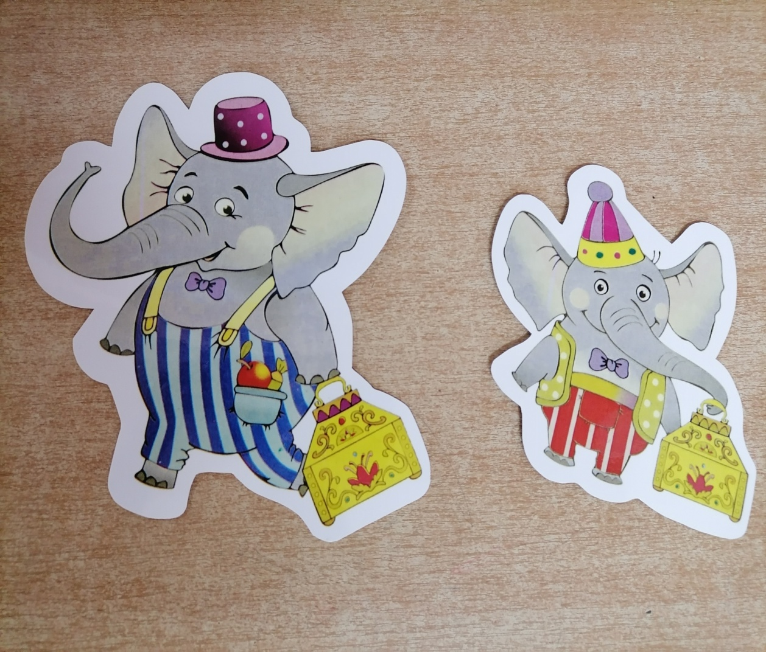

Пространственные карточки
«Лев, лань, павлин и пони»
Цель: Знакомить детей с пространственными и количественными отношениями.

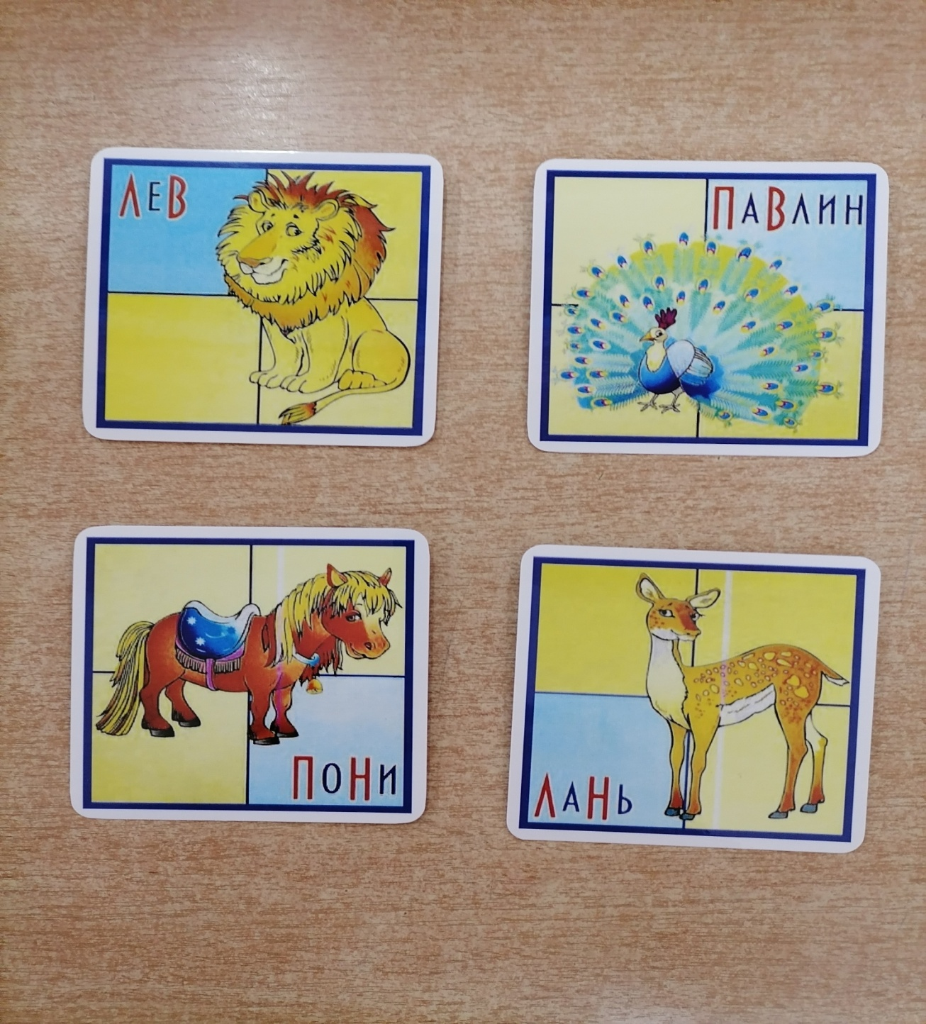

Пособие «Радужные гномы»
Цель: Учить разбираться в сочетаниях цветов, развивать логическое мышление, воображения.

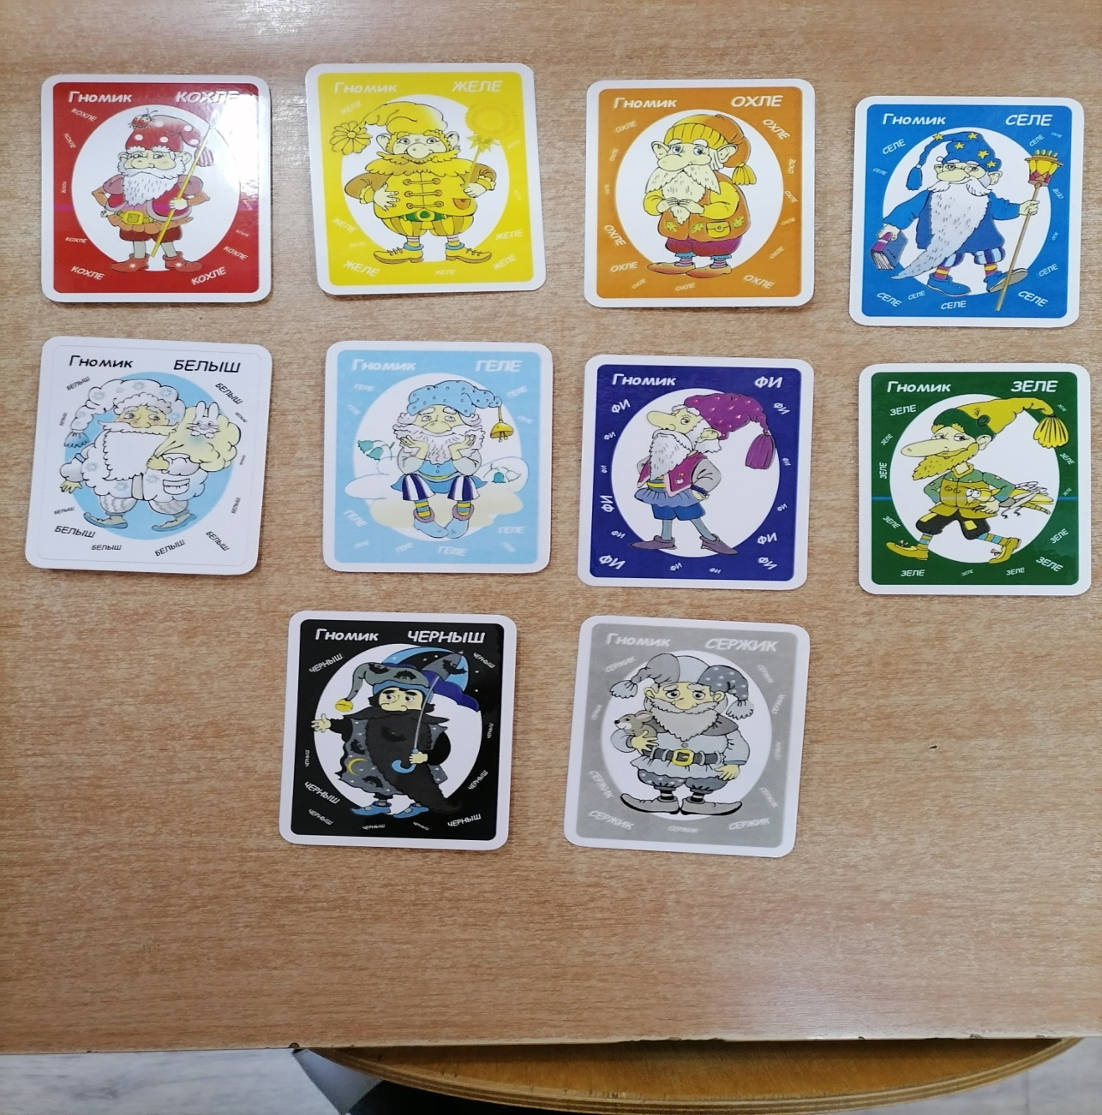

Пособие «Разноцветные квадраты»
Цель: Развитие познавательных процессов, моторики, памяти, внимания и воображения детей.

Пособие «Разноцветные веревочки»

Цель: Учить обводить и соединять картинки, выделять множества, создавать из них различные фигуры и узоры, измерять величину предметов.

Пособие «Разноцветные кружочки»
Цель: Формирование представлений о сенсорных эталонах цвета, величины, закрепление навыка счета.

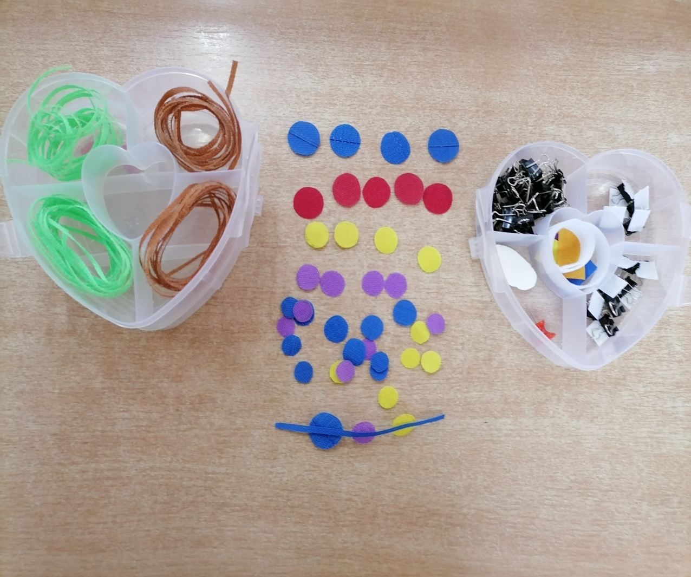

«Игра с радужными гномами»
Цель: развитие логического мышления; закрепляем навыки количественного и порядкового счёта до 5; закрепляем знание цветов.
Материал: Коврограф «Ларчик», карточки «Радужные гномы», «Разноцветные верёвочки», «Разноцветные кружочки»
Радужные гномы Кохле, Охле, Желе, Зеле, Геле вышли на ковровую полянку. (располагаем гномов слева горизонтально друг за другом)
-Сколько всего гномов на полянке? (5)
-Который по счёту стоит гном Кохле? (первый) (выкладываем верёвочкой красного цвета напротив гнома дорожку длиной в 1 клеточку, рядом кладём 1 кружок такого же цвета)
-Который по счёту стоит гном Охле? (второй) (выкладываем напротив гнома оранжевую дорожку длиной 2 клетки, рядом отсчитываем 2 кружка и т. д.)
(Переворачиваю коврограф таким образом чтобы наши дорожки оказались параллельно)
-Ребята, посмотрите, что же у нас получилось? (Кораблик Плюх-плюх)
-Сколько матч на корабле? (5) На этом корабле Радужные гномы отправляются в морское путешествие.

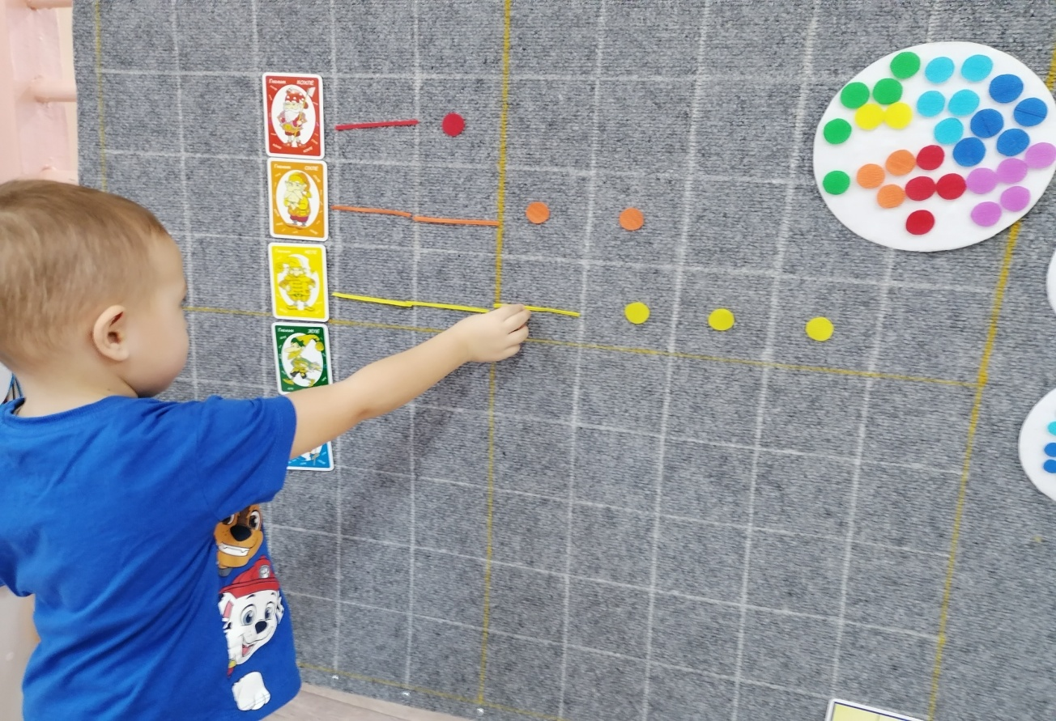

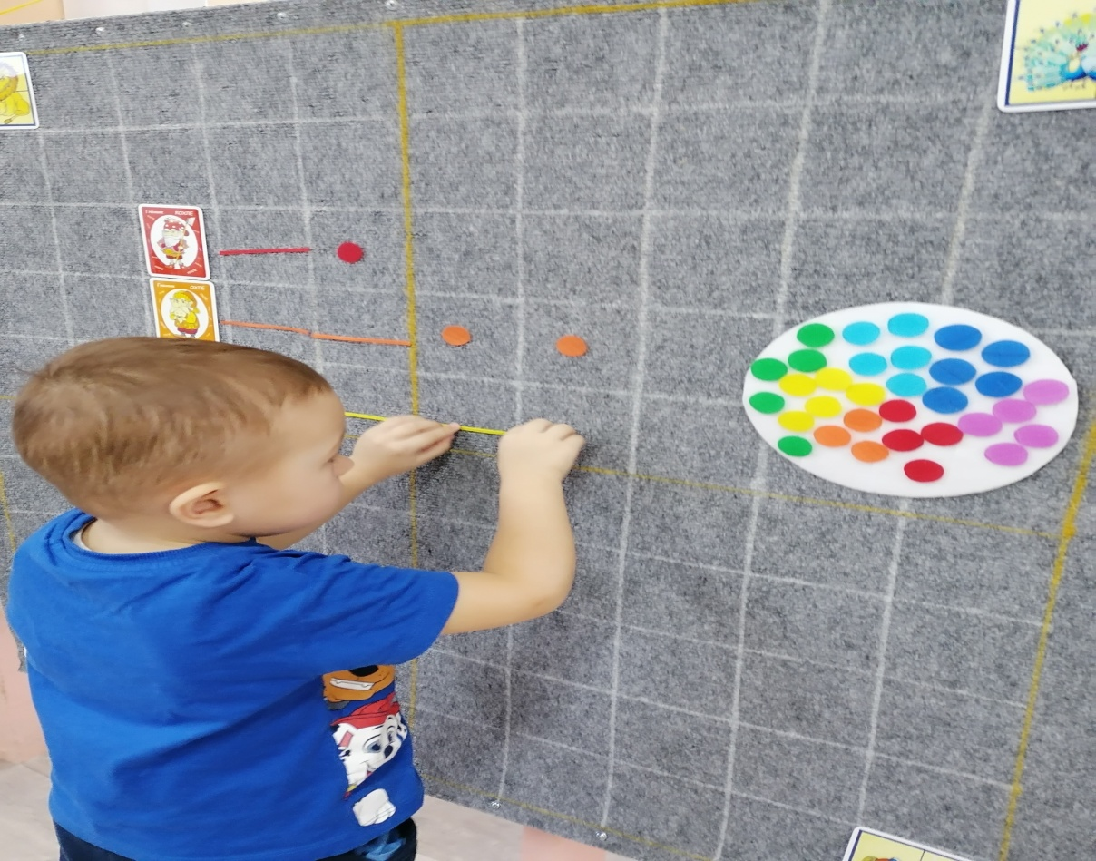

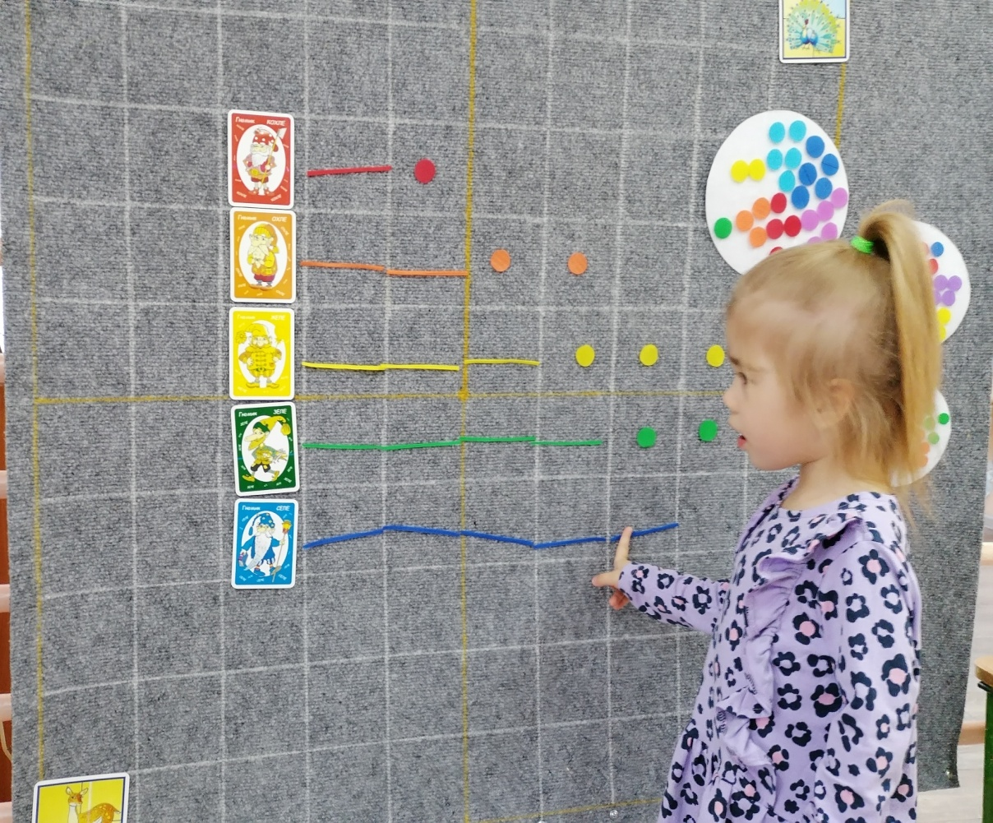

Дидактическая игра «Бусы для Фифы»
Цель: закрепление умения составлять узор по образцу, подбирая цвет, размер, закрепление количественного и порядкового счёта.
Материал: Коврограф «Ларчик», персонаж гусеница Фифа, «Разноцветные верёвочки», «Разноцветные кружочки» в трёх размерах,

У гусеницы Фифы случилось несчастье, сегодня она купила очень красивые бусы из двух ниток, на которой нанизаны разноцветные бусины. Фифа крутилась возле зеркала, мерила бусы, любовалась своим отражением и одна нитка бус порвалась. Это очень опечалило Фифу, как же ей теперь быть?
-Ребята, давайте поможем Фифе и соберём вторую нитку бус.
(Дети собирают по образцу вторую нитку бус, подбирая цвет бусин и размер, считают сколько всего бусин, проговаривают очерёдность размер и цвет)

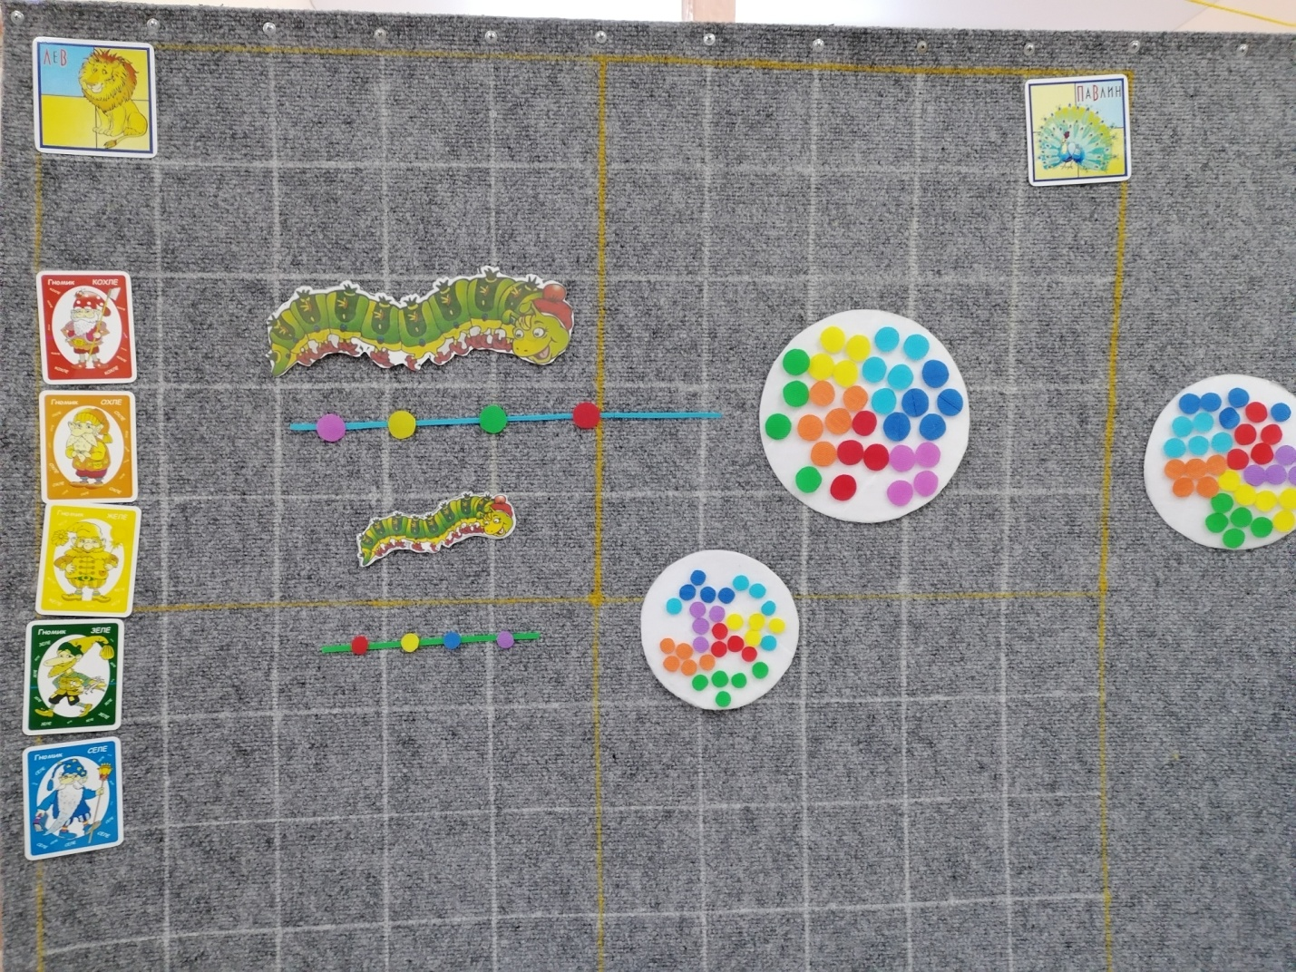

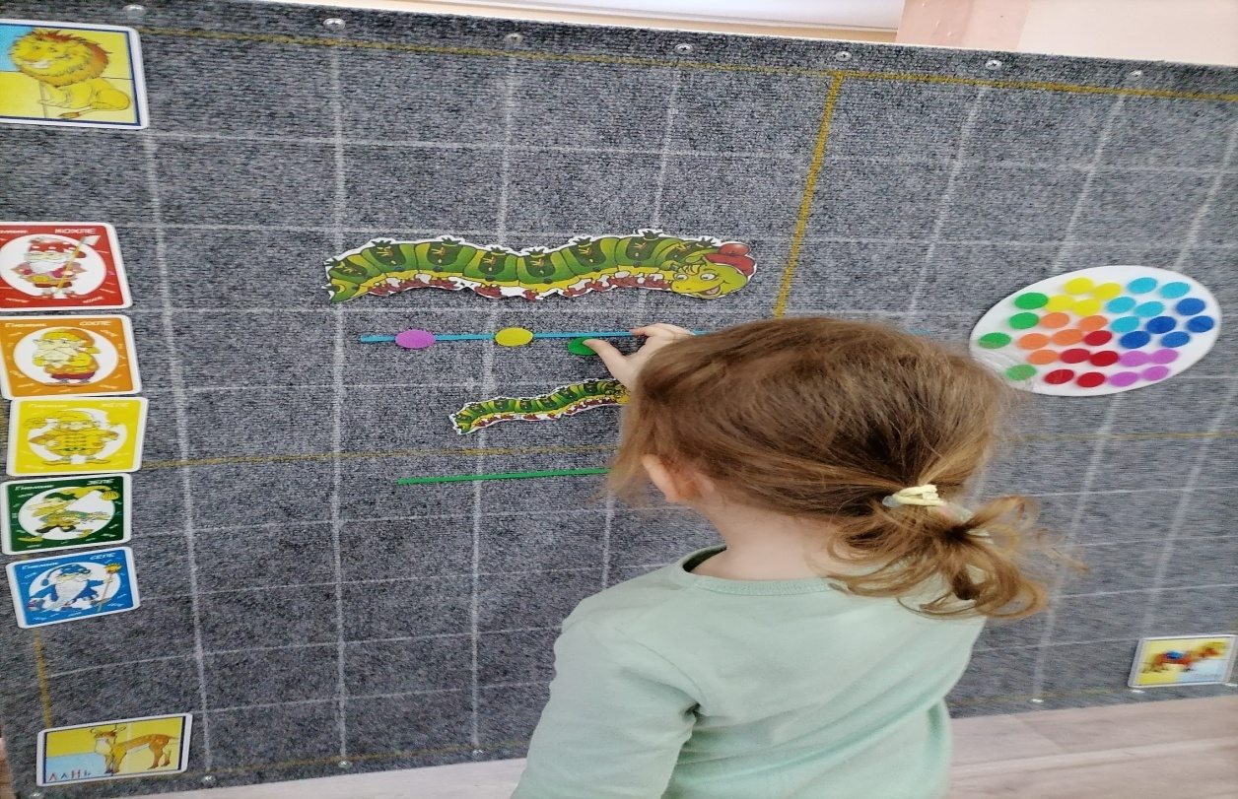
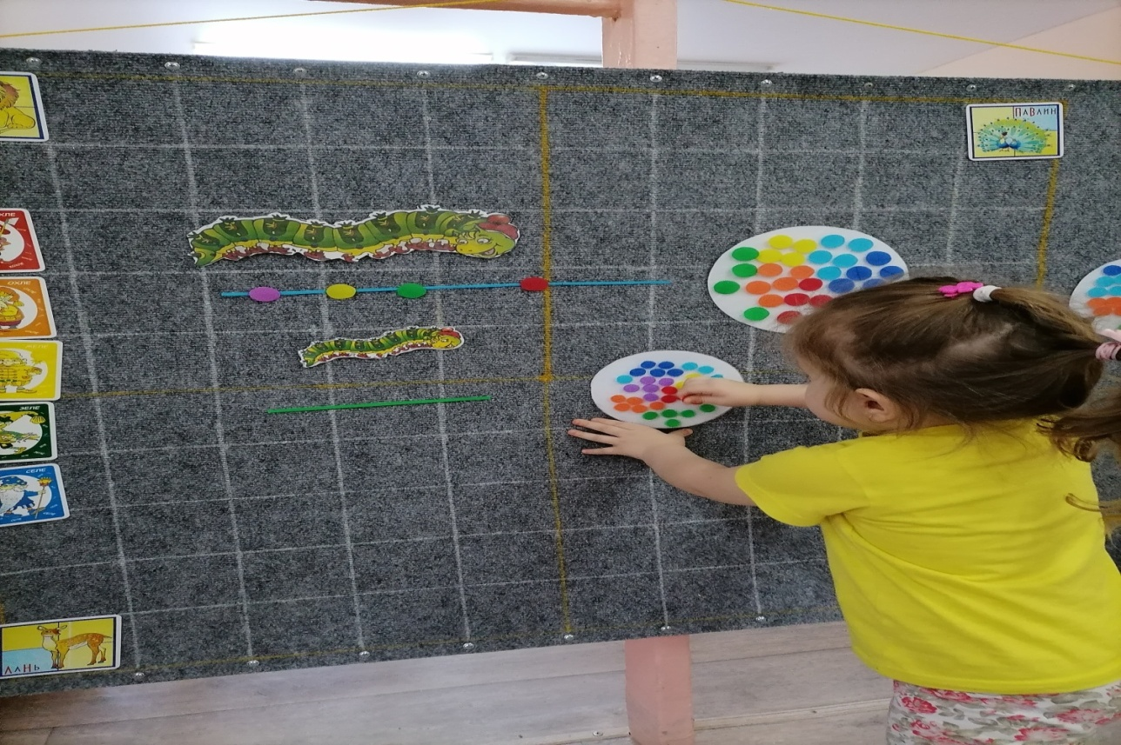

"Шкаф посуды»
Цель: развитие логического мышления; подбирать предметы по форме и цвету; закреплять знания геометрических фигур
Материал: Коврограф «Ларчик», игровой комплект «Разноцветные верёвочки», карточки гномов Кохле, Зеле, Селе, геометрические фигуры из фетра круг, прямоугольник, треугольник, квадрат трёх цветов, персонаж Лопушок.
Сегодня у Лопушка генеральная уборка, он открыл посудный шкаф и решил расставить посуду по полочкам-по цвету и форме.
(На Коврографе из «Разноцветных нитей» 3х4 клеточки составлен шкаф, слева за шкафом карточки радужных гномов Кохле, Зеле, Селе, сверху контуры геометрических фигур – круг, треугольник, квадрат, прямоугольник. Вокруг шкафа прикреплены геометрические фигуры из фетра в трёх цветах- это посуда, которую необходимо расставить в шкаф)

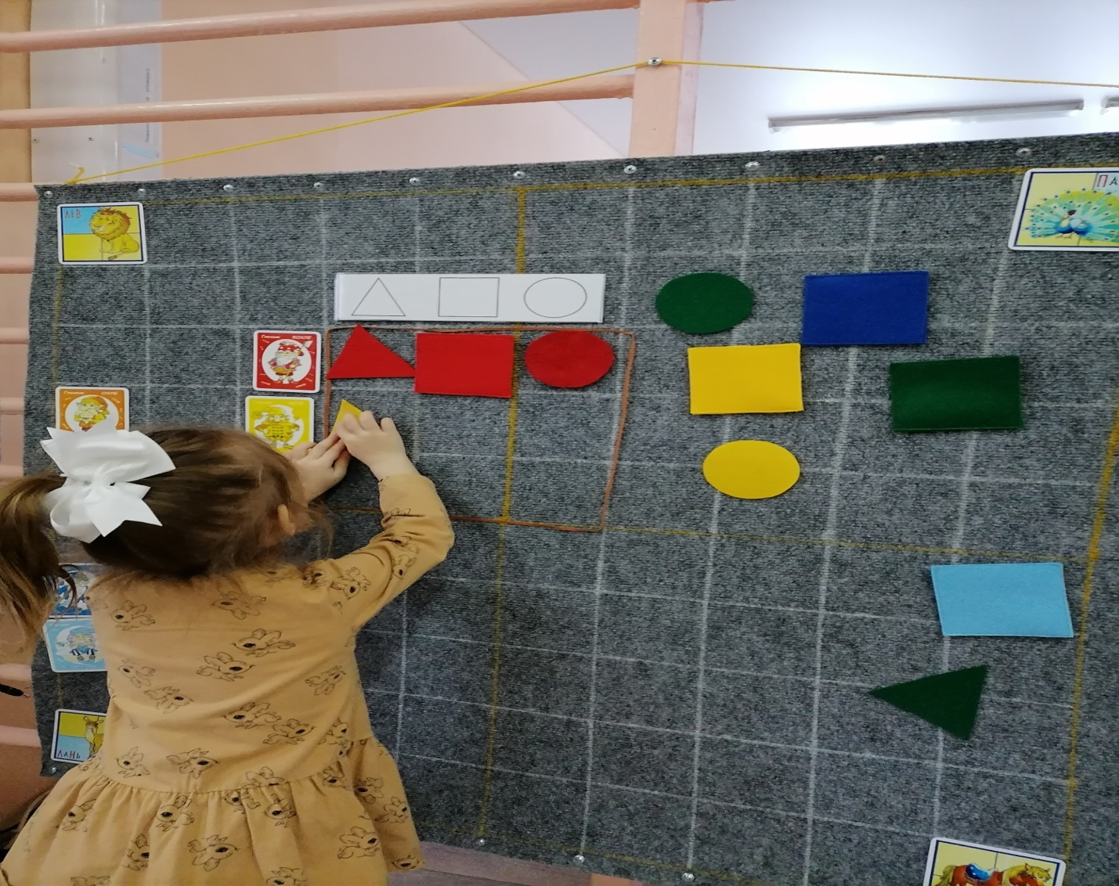

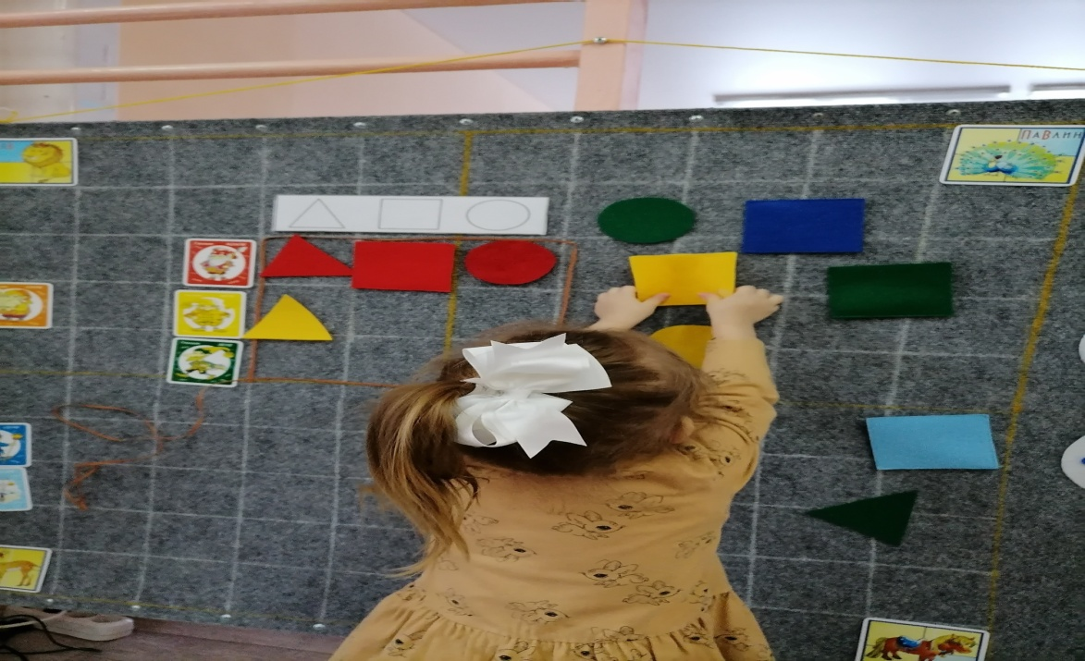

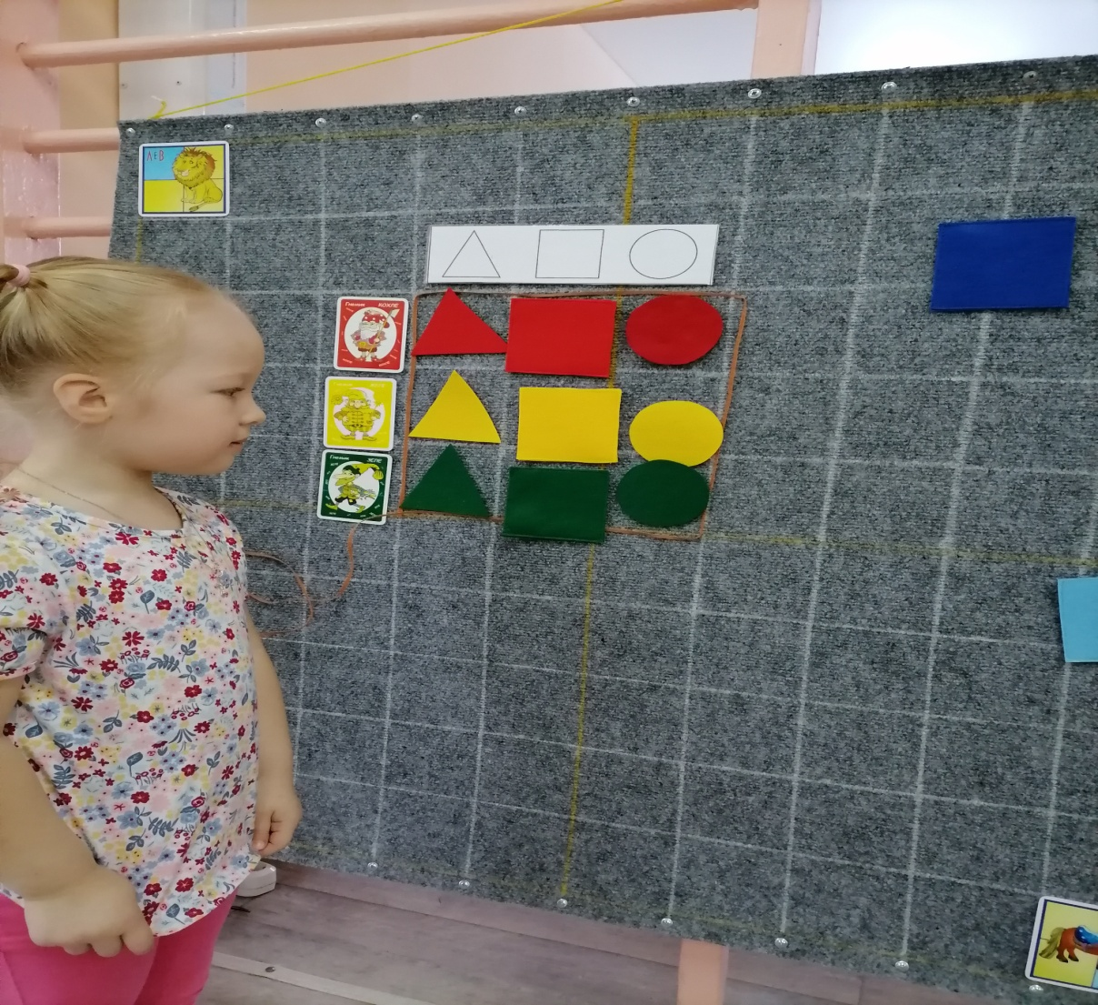

"Цветы для пчёлки Жужи»
Цель: закрепление умения выделять предметы по цвету, размеру и количеству; счёт до 4-х;
Материал: Коврограф «Ларчик», набор «Разноцветные лепестки» в трёх размерах, «разноцветные верёвочки», персонаж пчёлка Жужа.
Пчёлка Жужа очень любит делать мед, но для этого нужно собрать нектар с цветов. Но на полянке совсем нет цветов.
-Как мы можем помочь Жуже? (Мы можем посадить для Жужи цветы)
Посадили мы цветок, появился стебелек (прикрепить зеленую веревочку на «Коврограф Ларчик»,
распускается бутон, посмотри-ка, большой красный он (прикрепить рядом со стеблем красный лепесток).
И еще один бутон, посмотри-ка, синий он (жёлтый он).
-Давайте посчитаем, сколько бутонов на стебле (Три)
-Сколько красных, синих, жёлтых бутонов? (по одному)
(рядом на расстоянии собираем цветок, состоящий из 4 лепестков маленького размера, пересчитываем лепестки у второго цветка, выкладываем количество лепестков кружками друг под другом и выясняем на каком цветке лепестков больше, на каком меньше.)
-Интересно, ребята, до какого цветка Жужа долетит быстрее? (из разноцветных верёвочек прокладываем дорожки, способом приложения узнаём, какая дорожка длиннее, а какая короче)

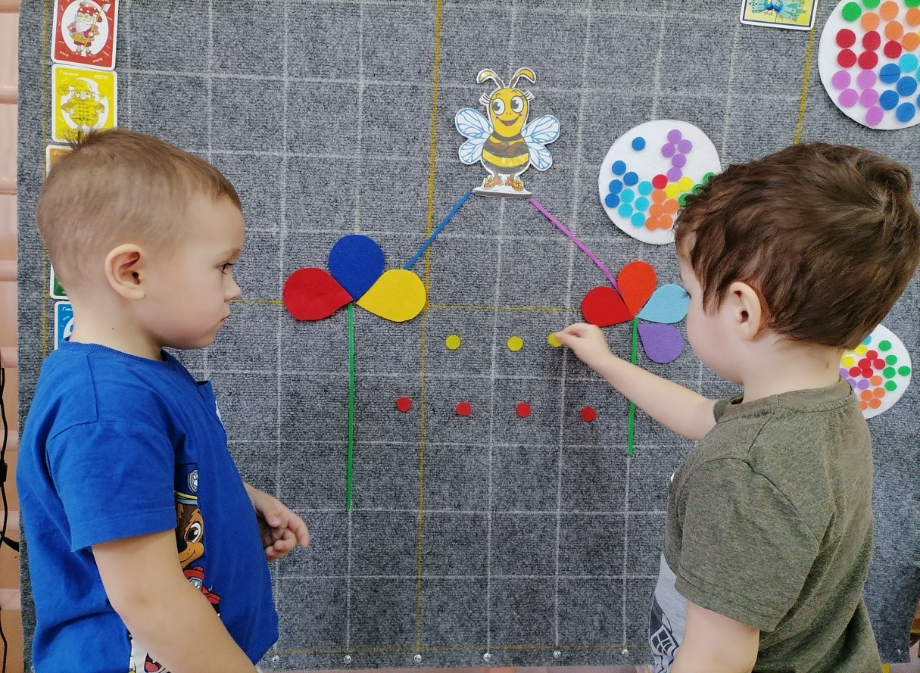

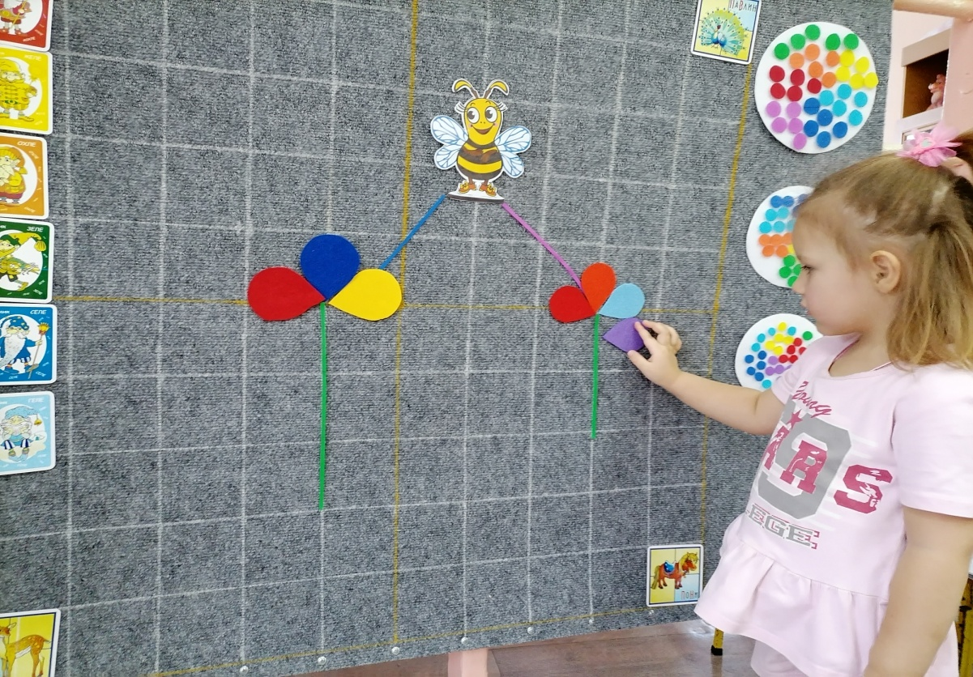

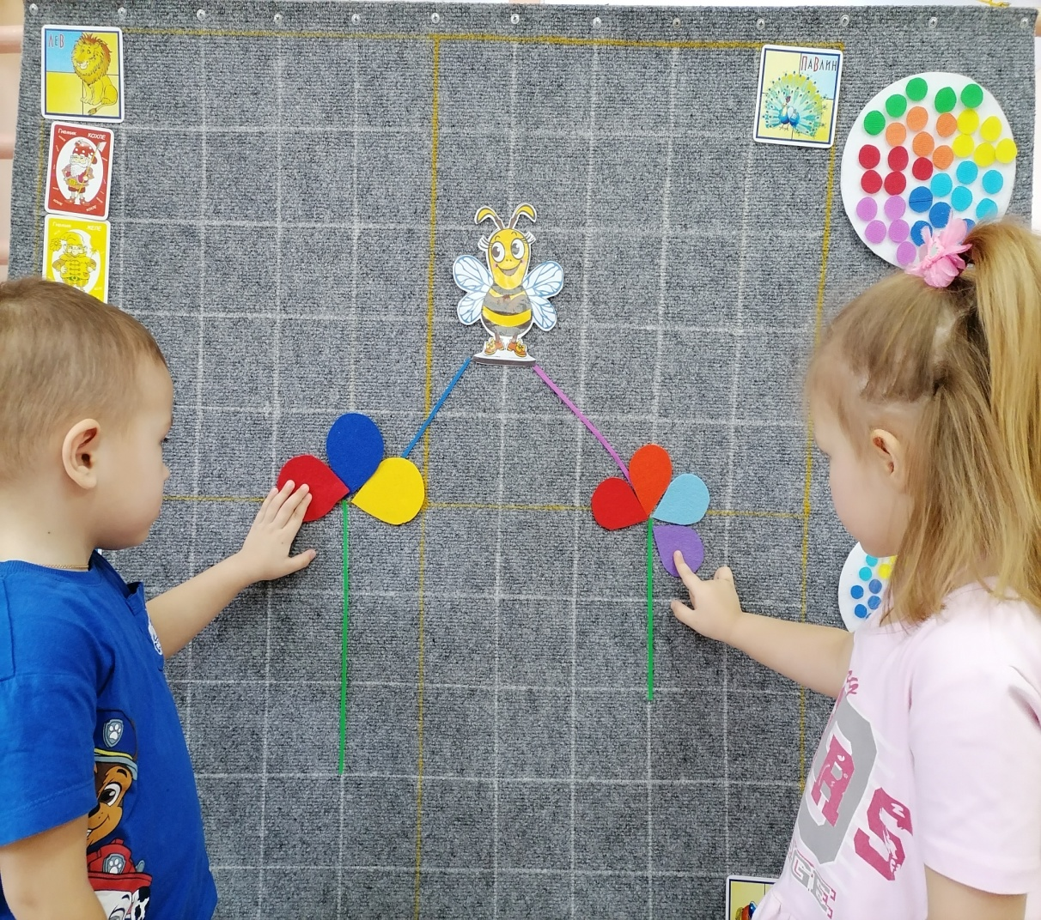

"Слоник Лип-Лип и Ляп-ляп»
Цель: развитие умений обследовать предметы, различать их форму, цвет, размер; выполнять сложные глазомерные действия
Материал: игровое поле «Коврограф Ларчик», комплект «Разноцветные веревочки», набор «Разноцветные кружки», «Слон Лип-Лип, слоник Ляп-Ляп, пчелка Жужа.
Слоники рассказывают детям, что гуляли по Ковровой поляне и увидели высокие и низкие деревья (высокое из желтых веревочек, низкое из зеленых веревочек, а вокруг них ветер разбросал много листочков (большие и маленькие листочки расположены в произвольном порядке по игровому полю «Коврографа Ларчик»).Слоники решили украсить заново деревья: Лип-Лип - высокое дерево большими листочками, Ляп-Ляп – низкое дерево маленькими листочками

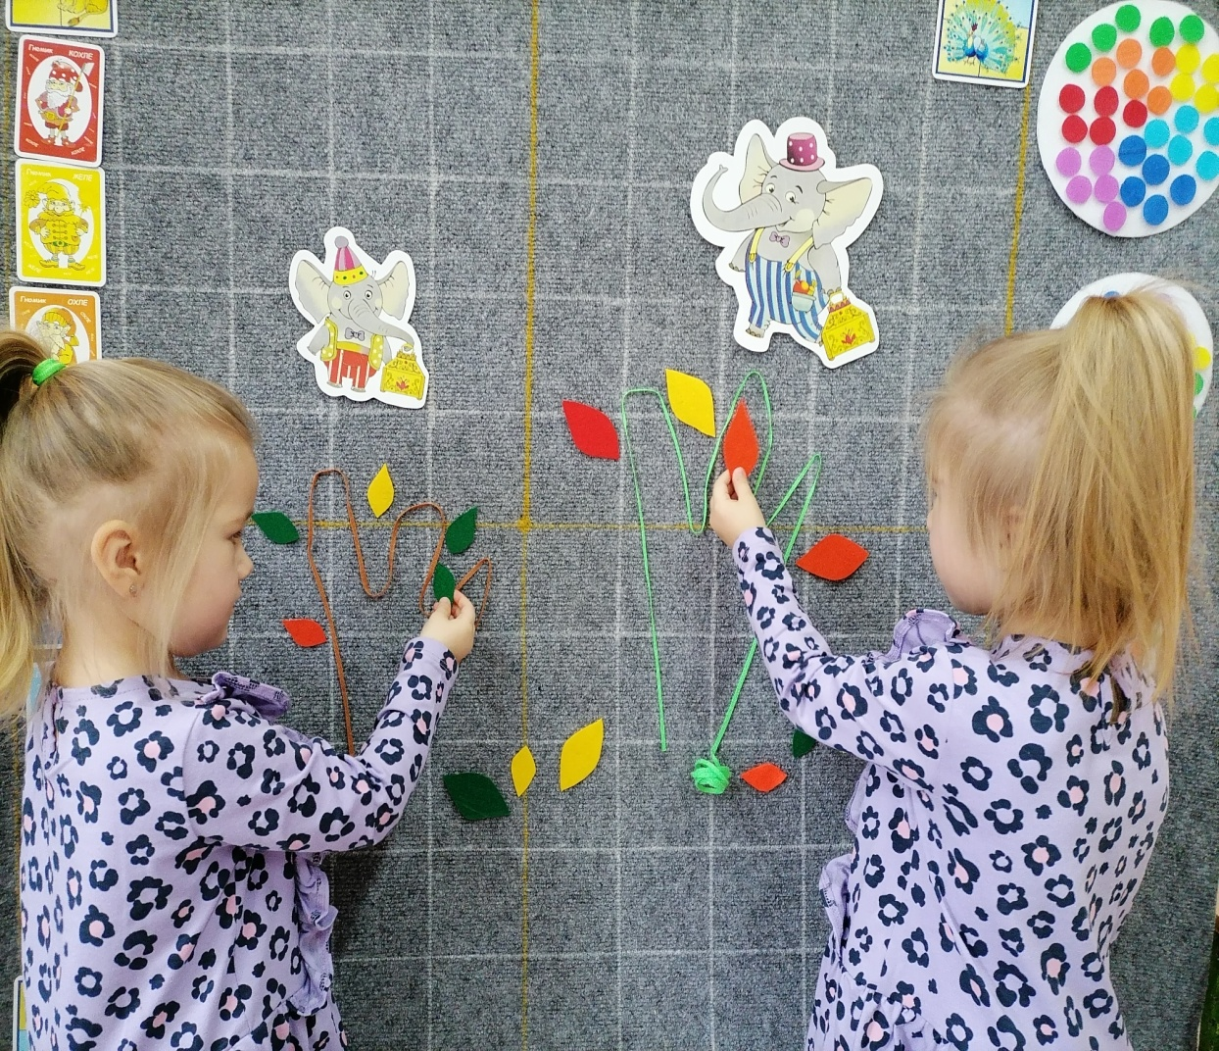

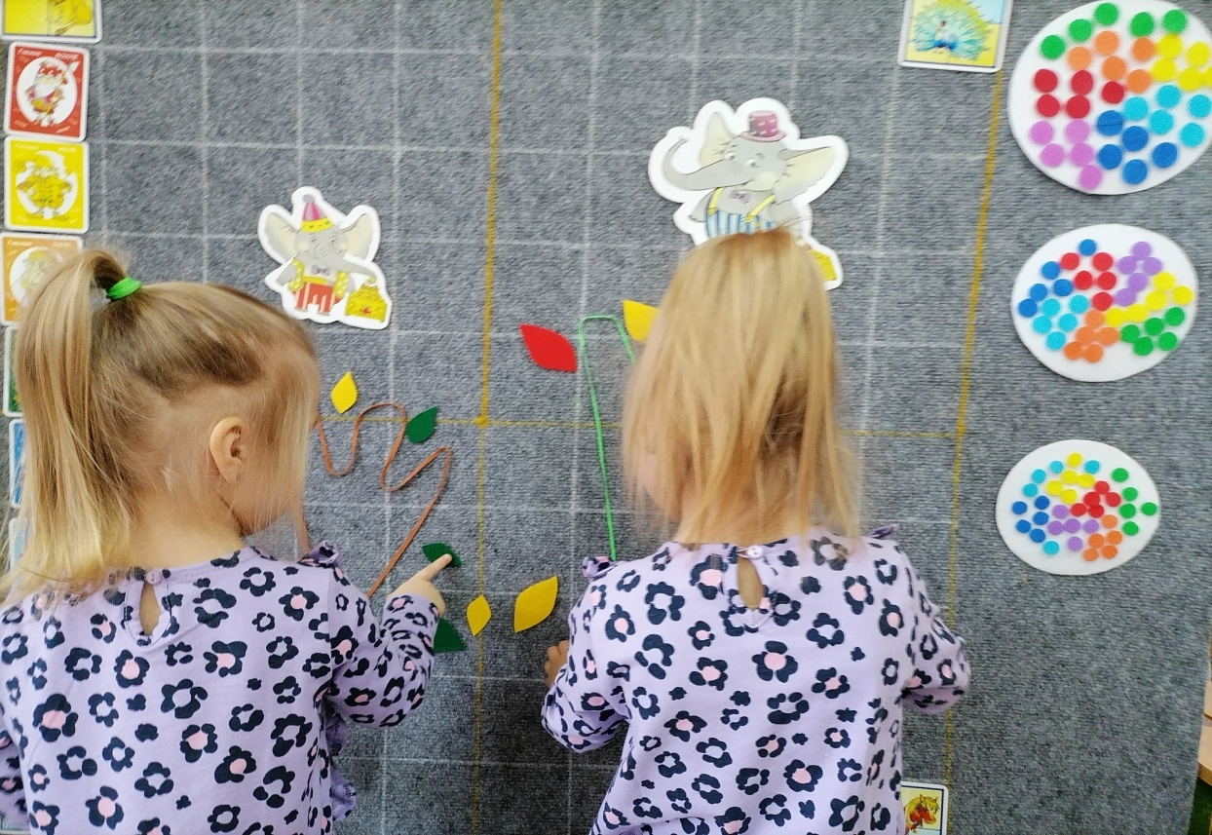

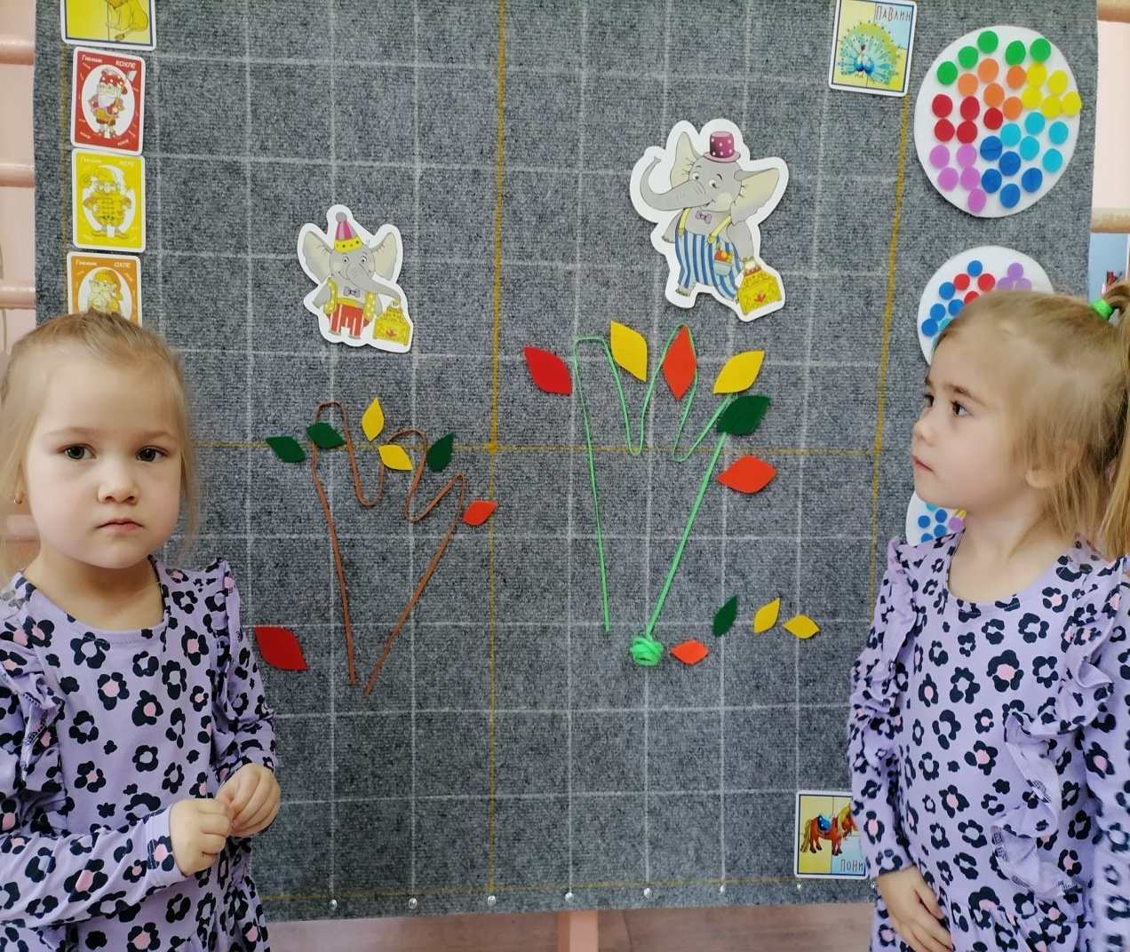

«Радужная улица»
Цель: формирование первичных представлений о малой родине, месте где он живёт.
Материал: игровое пособие «Разноцветные квадраты», сказочные персонажи: радужные гномы- Кохле, Охле, Желе, Зеле, Геле.
- Вот мы с вами в лесу, как же здесь красиво. Посмотрите, вон там на горе стоят разноцветные дома, интересно, кто же в них живёт? Давайте подойдём поближе и постучим в первый дом.
-Какого он цвета? (Красный) Тук-тук кто в красном домике живёт? (Выставляю гнома Кохле) -Это я гном Кохле, я люблю всё красное, поэтому и живу в красном домике и всегда стою первый.
-Ребята, как вы думаете, кто живёт в доме оранжевого цвета? (Гном Охле)
- Кто живёт в доме жёлтого цвета? (Гном Желе) и т. д. (выставляю всех гномов каждого возле своего домика)
-Мы живём на улице Радужная!--- сказали гномы.
- Давайте посчитаем с вами сколько домов на улице Радужной? (5)
- Каждый из нас должен знать домашний адрес. Помогите гному Кохле и назовите его домашний адрес? (Фиолетовый лес улица Радужная дом 1) (Называем адреса всех гномов)
-Интересно, -сказал гном Охле, - наши адреса вы назвали, а знаете ли вы свой адрес? (Дети по очереди называют свои адреса)

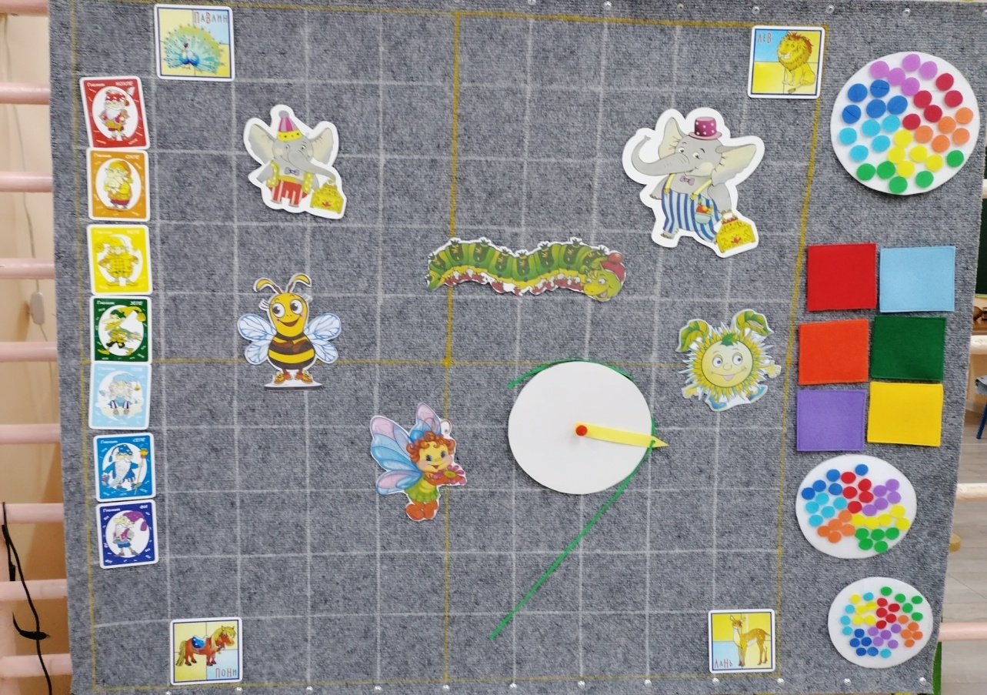

«Ураган в лесу»
Цель: формирование представлений о деревьях, цветах. Формирование пространственных представлений: право, лево.
Материал: коврограф «Ларчик», «Разноцветные квадраты», «Разноцветные верёвочки», радужные гномы, предметные картинки деревьев: берёза, клён, яблоня, рябина и листочков от них, карточки первых весенних цветов: подснежник, нарцисс, ландыш.
В лесу прошёл страшный ураган и вырвал с корнем все деревья и цветы, а также дома радужных гномов. (Строим с детьми из разноцветных квадратов трёхэтажный дом, проговариваем цвета и расположение квадратов)
-Ребята, дом вы нам построили, но посмотрите, как серо, и некрасиво стало в лесу.
–Я предлагаю слева от радужного дома посадить деревья! –воскликнул гном Кохле.
(Дети определяют расположение деревьев)
-У нас и саженцы есть, только мы не знаем, как они называются!
(называем все деревья) Тут на Фиолетовый лес опять набежал ветер, сначала он был легким ш-ш-ш, затем становился всё сильнее и сильнее Ш-Ш-Ш (поём громче)
И сорвал с саженцев листочки. (Соединяем листочки с деревом волшебной нитью, называем лист: с берёзы-берёзовый, с клёна-кленовый и т. д.)
-С права от радужного дома расцвели первые весенние цветы. (прошу детей назвать первые весенние цветы и выставить картинки справа от дома)

«Детёныши»
Цель: познакомить детей с домашними животными и их детёнышами.
Материал: пространственная среда Фиолетовый лес, Гусеница Фифа, «Разноцветные верёвочки», карточки домашних животных и их детёнышей.
Гусеница Фифа прекрасно знала, что детёнышей кошки зовут котята, а утки- утята. Тут она задумалась: «Как зовут детёнышей коровы? Наверное, коровята. А у собаки – собачата. Интересно, как будут звать моих деток? Неужели гусенята?» (детям предлагается соединить верёвочками картинки с изображением домашних животных и их детёнышей, назвать их правильно)

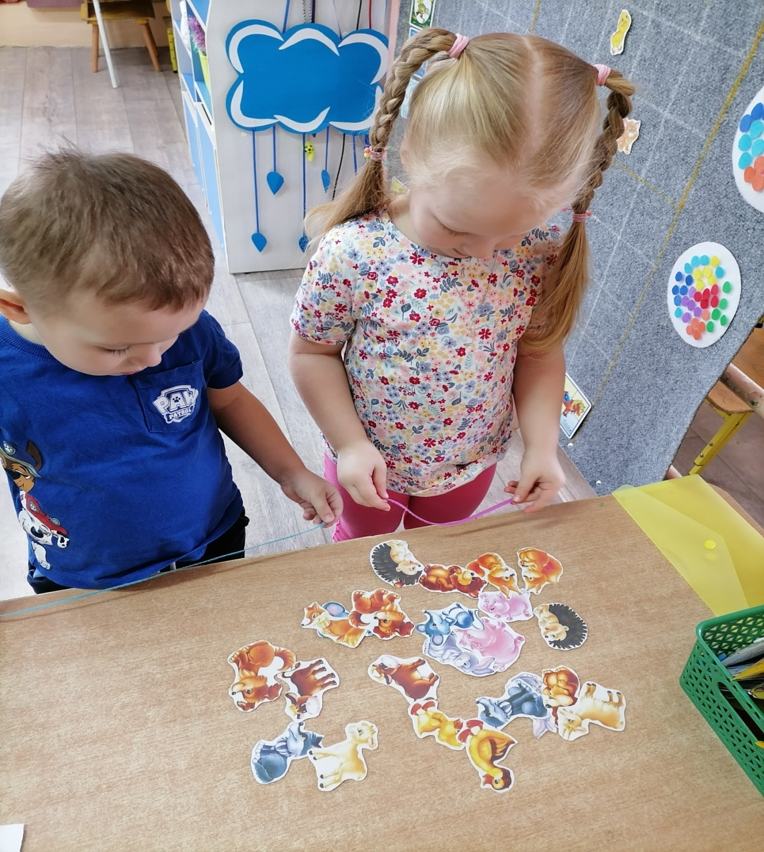

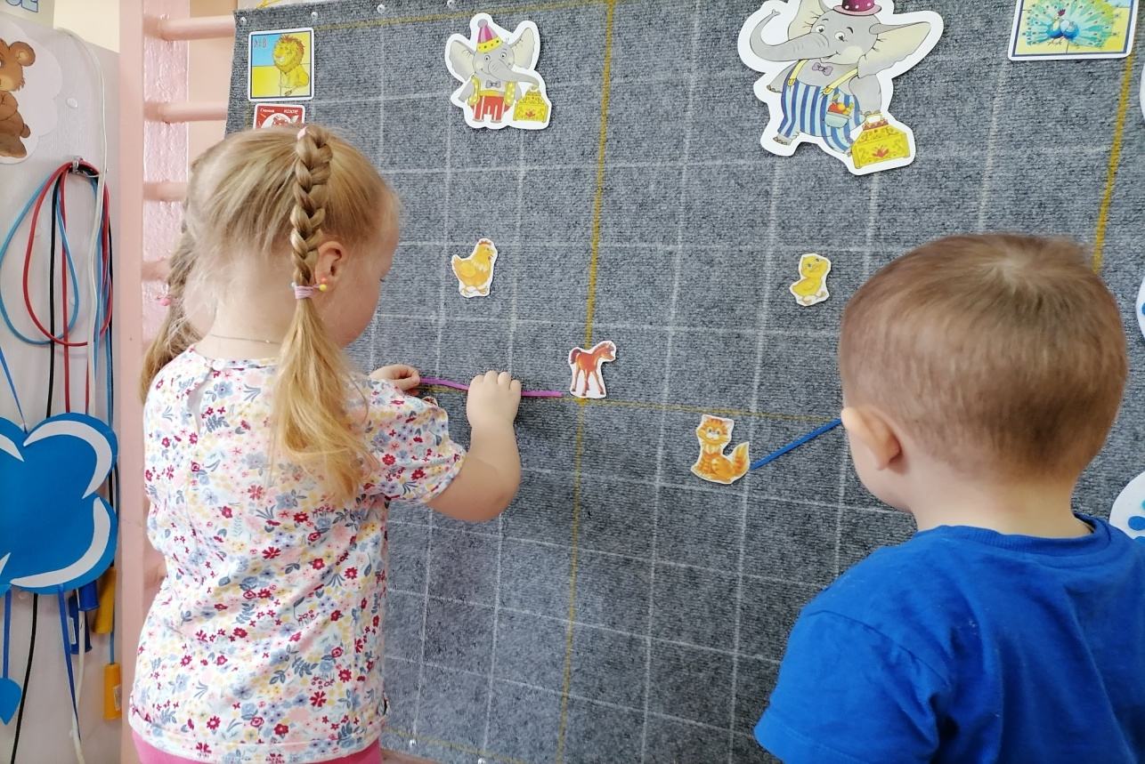

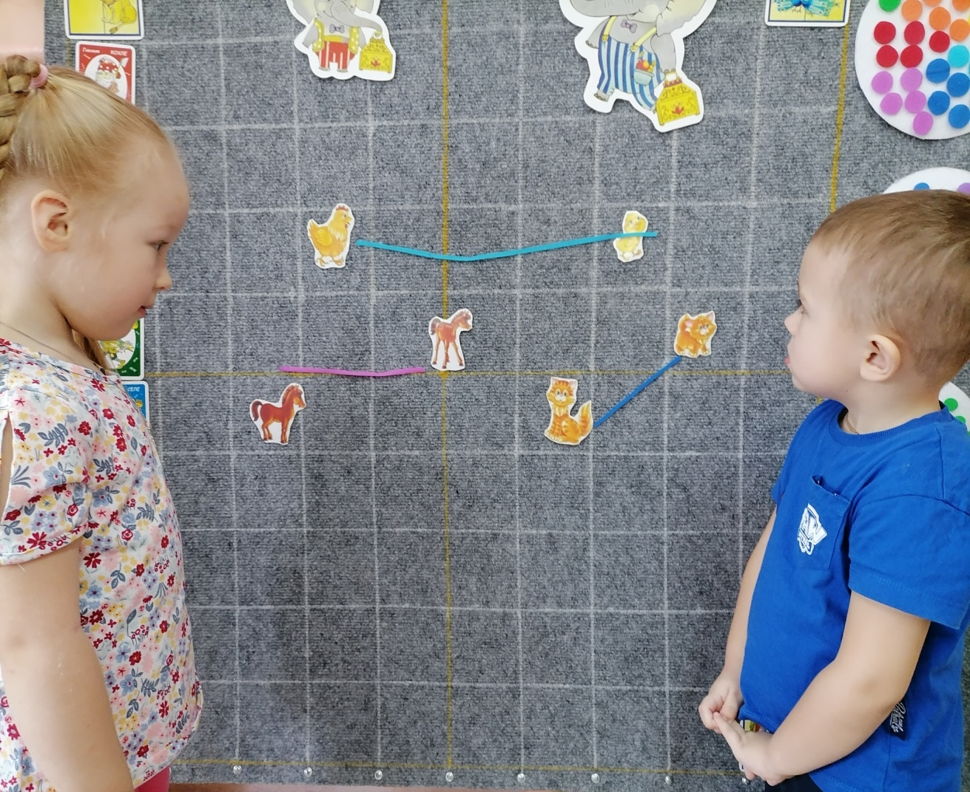

«Помоги утеплить норки»
Цель: формировать элементарные представления о зимовке диких животных.
Материал: пространственная среда Фиолетовый лес, ежиха с ежонком, мышка, разноцветные кольца на липучке, разноцветные листочки в трёх размерах.
В наступила осень, листья на деревьях начали опадать. Ёжики стали готовится к спячке. Но в норках было очень холодно, надо бы их утеплить. –Чем можно утеплить норки? (листочками). Бегая по лесу, ёжики увидели листочки, упавшие с дерева и решили ими утеплить свои норки. Маленький ёжик стал собирать средние листочки, большой большие. И тут они услышали писк мышки. Она тоже прибежала за листочками для своей норки и стала собирать маленькие листочки. Норки получились тёплыми, уютными и красивыми.

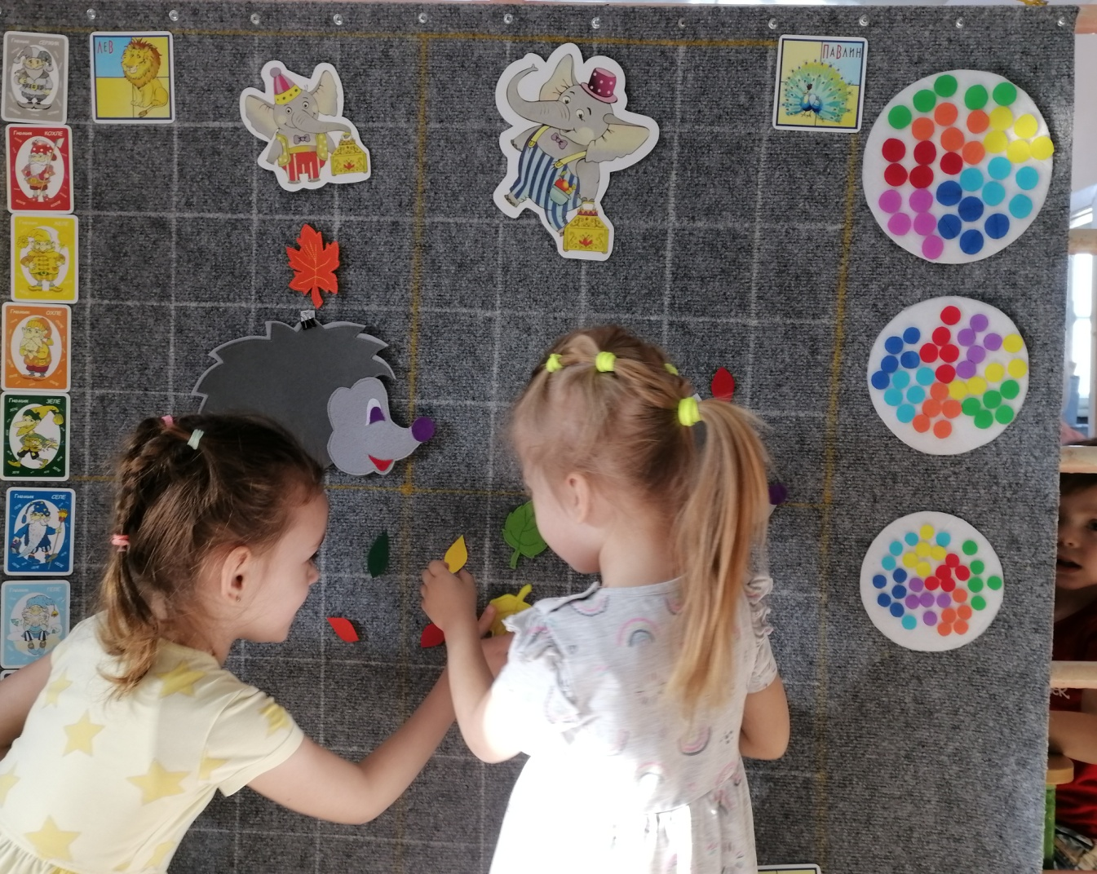

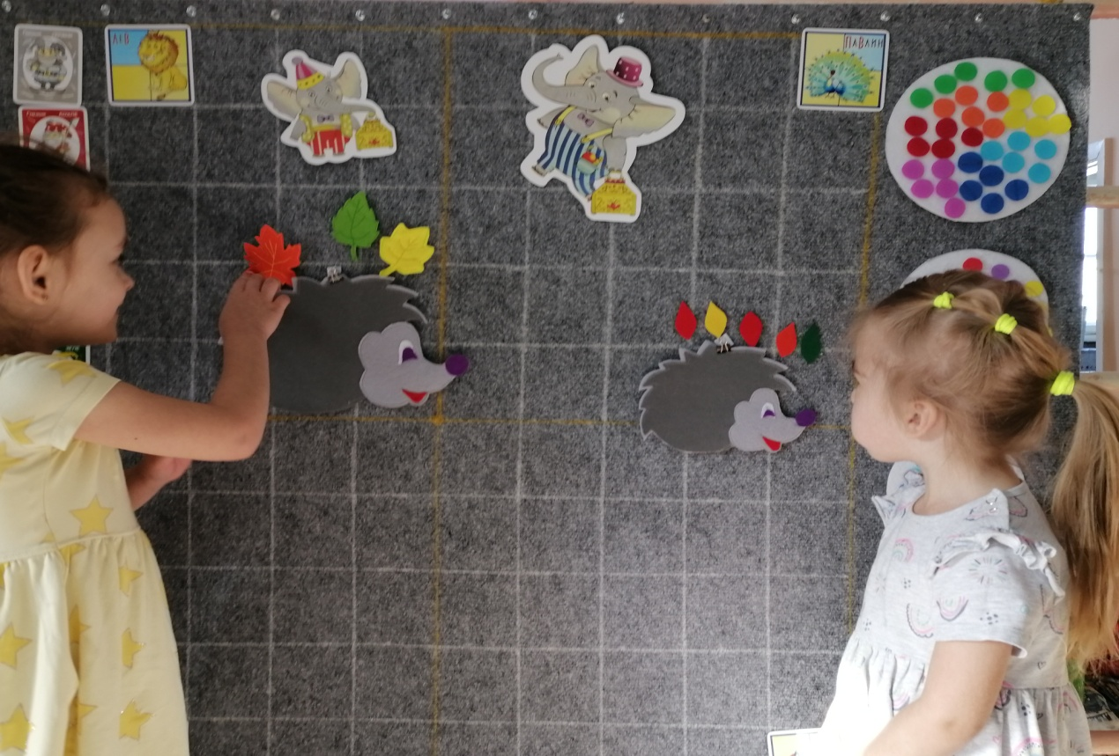

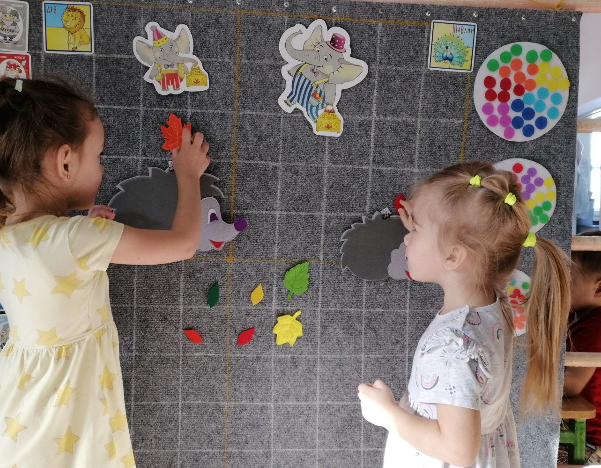

«Ягодное варенье»
Цель: формировать представления о количестве предметов. Счёт до 3.
Материал: коврограф «Ларчик», набор «Разноцветные кружки», радужные гномы (Кохле, Желе, Зеле, Селе), белый квадрат из пособия «Разноцветные квадраты»
Гном Зеле будет варить варенье из собранных ягод. У него есть специальный рецепт вкусного варенья. (Рядом с гномом Зеле прикрепить салфетку-квадрат. На салфетку по тексту выкладываются собранные ягоды)
Кохле, Желе и Селе дают по одной ягодке.
-Сколько красных (жёлтых, синих) ягод на салфетке? (одна)
-Сколько всего ягод? (три) Зеле просит добавить Кохле ещё одну ягоду.
-Сколько стало красных ягод? (две) Сколько ягод осталось у Кохле? (Селе, Желе)
Варим вкусное варенье,
Будет гномам угощенье.
(указательным пальцем водить по квадрату с ягодами)

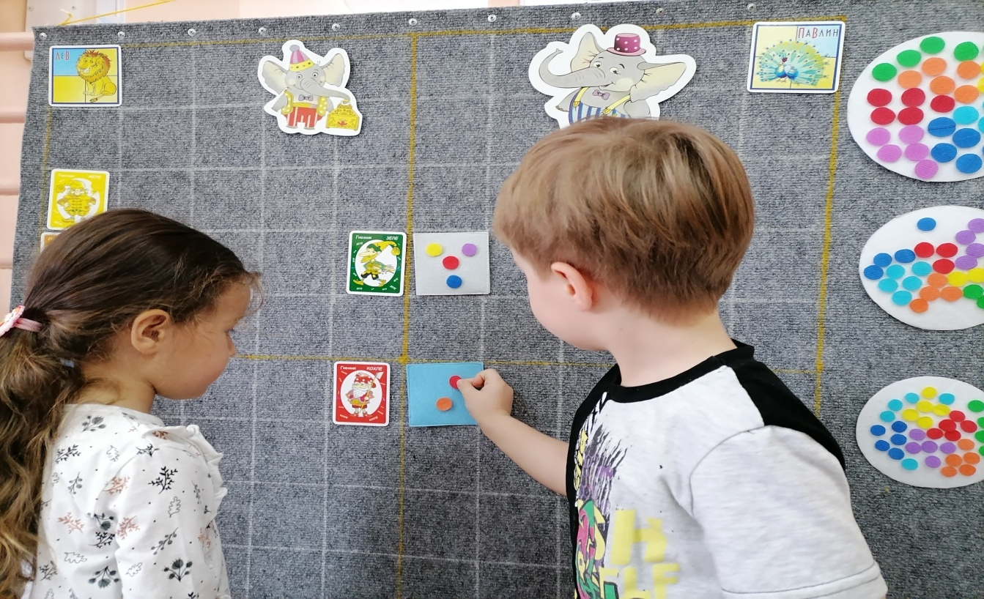

Игра « Консервируем банки»

Цель: формировать представления о количестве предметов. Счёт до 3.Закрепление знаний об основных цветах.

Ход: Дети сортируют по банкам ягоды и овощи определенных цветов.

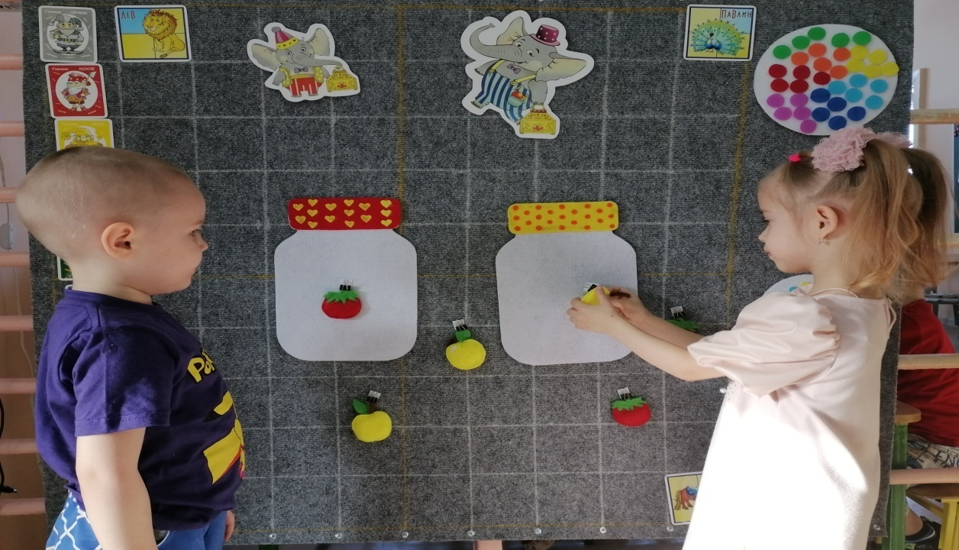

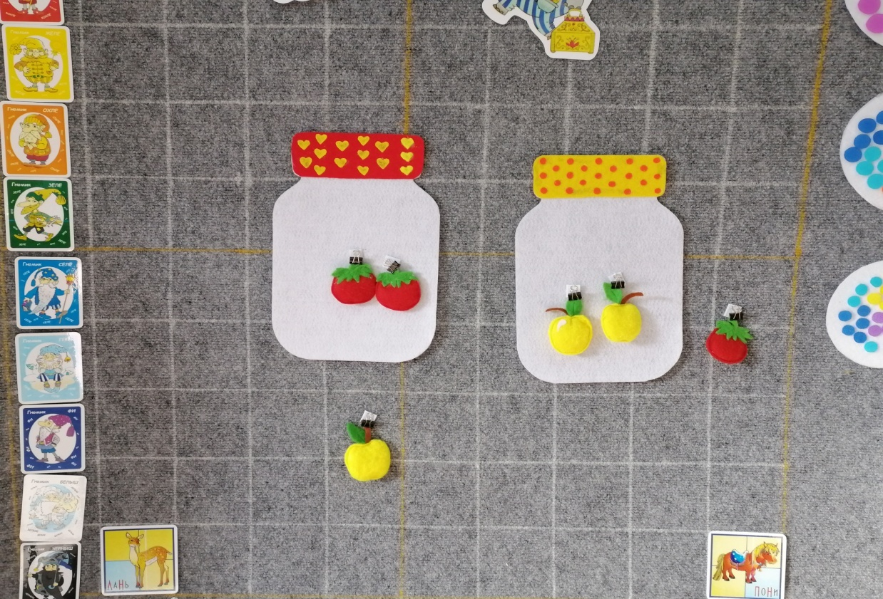

«Поймай бабочку»
Цель: формирование представлений о сенсорных эталонах цвета, формы, величины; обучение способам обследования предметов, развитие глазомера.
Материал: Коврограф «Ларчик», д/п «Разноцветные квадраты», бабочка,Лопушок.
Лопушок своими друзьями разложил на Поляне разноцветные квадраты, и вдруг, появилась бабочка, она порхала и перелетала с одного квадрата на другой.
(Цветные квадраты располагаются в три ряда по три в каждом ряду. Нужно найти, например, квадрат синего цвета. Поиск происходит путём подачи команд: «вверх», «вниз», «вправо», «влево». Исходное положение указывается в начале игры (например, белая карточка) За командами дети следят только зрительно, без помощи пальца или указки, передвигаясь на соседнюю карточку. Как только находят нужную карточку-хлопают в ладоши)

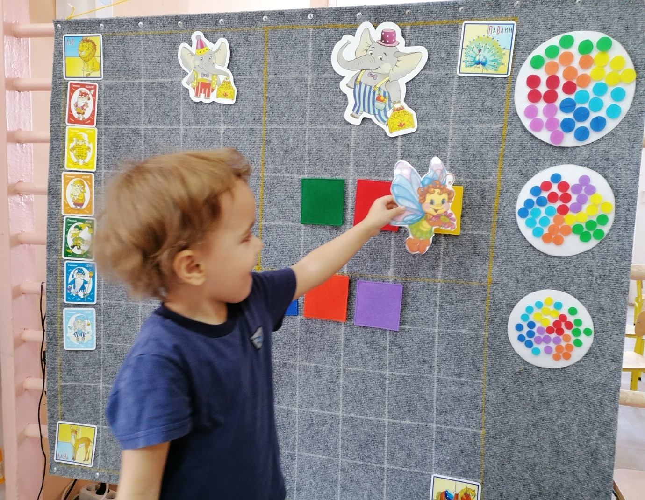

«Чей домик?»
Цель: формирование представлений о сенсорных эталонах цвета, формы, величины; обучение способам обследования предметов, умению различать их форму, цвет и величину, выполнять сложные глазомерные дей умения разбираться в сочетаниях цветов, расчленять форму предметов, выделять отдельные измерения.
Оборудование: коврограф, разноцветные верёвочки и геометрические фигуры.
Правила игры: дети должны расселить геометрические фигуры по своим домикам. Из разноцветных верёвочек построить дом.
Ход игры: на коврографе располагаются геометрические фигуры (различные треугольники, четырёхугольники) и два домика (четырёхугольник и треугольник). В городе геометрических фигур в четырёхугольном домике поселились братья - четырёхугольники, а в треугольном - треугольники. Расселите фигуры. Однажды к ним в гости приехали круг и овал. (на коврографе появляются фигуры круг и овал). В каком домике они остановятся? Какие домики нужны для них? Дети из «Разноцветных верёвочек» строят дома для круга и овала.

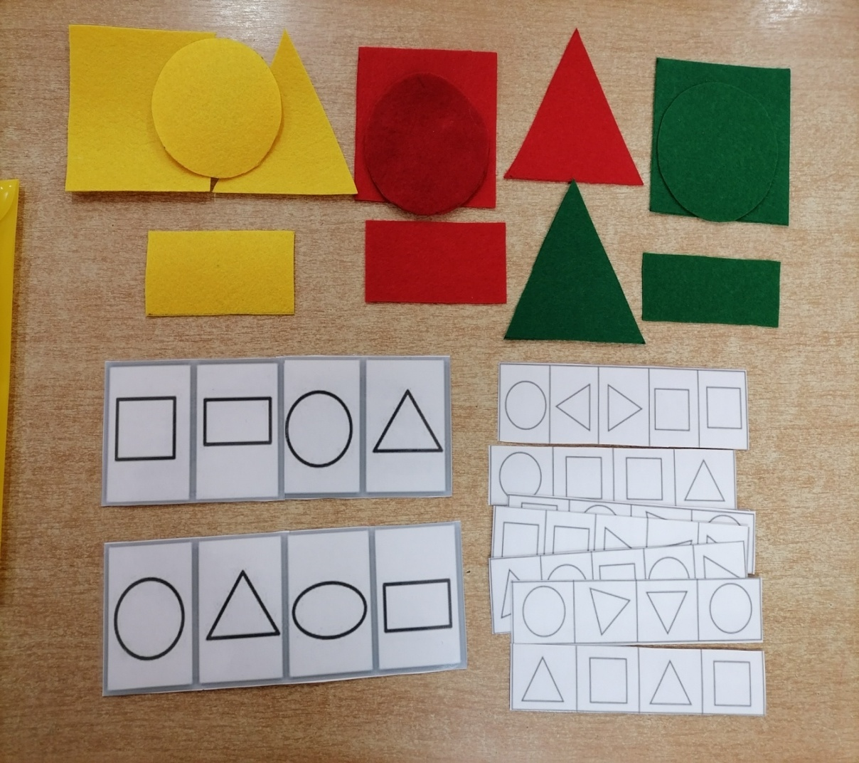

Игра «Расскажи сказку»
Цель: развивать речь, творческие способности,
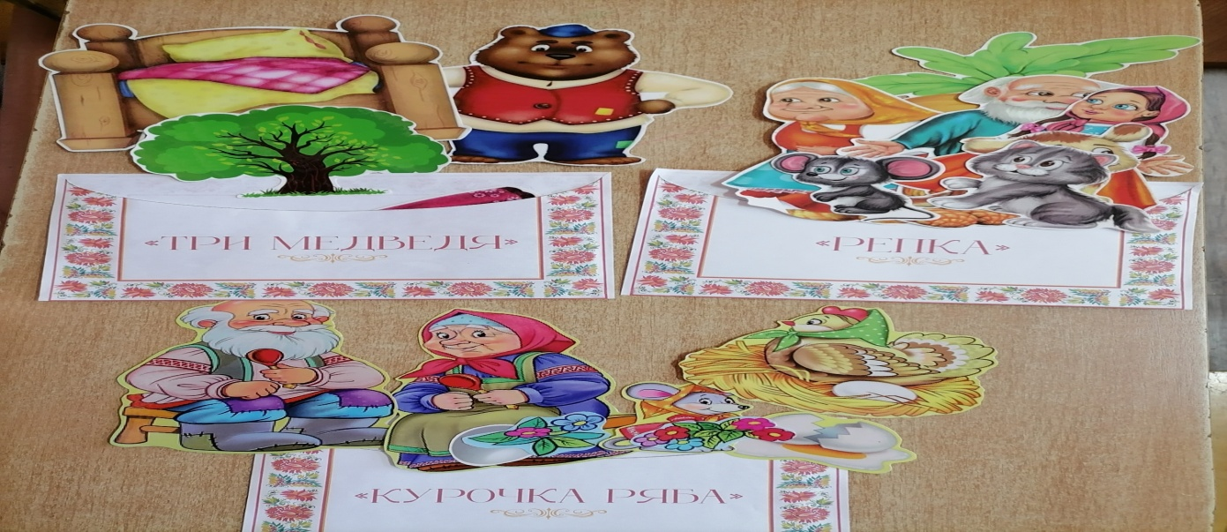

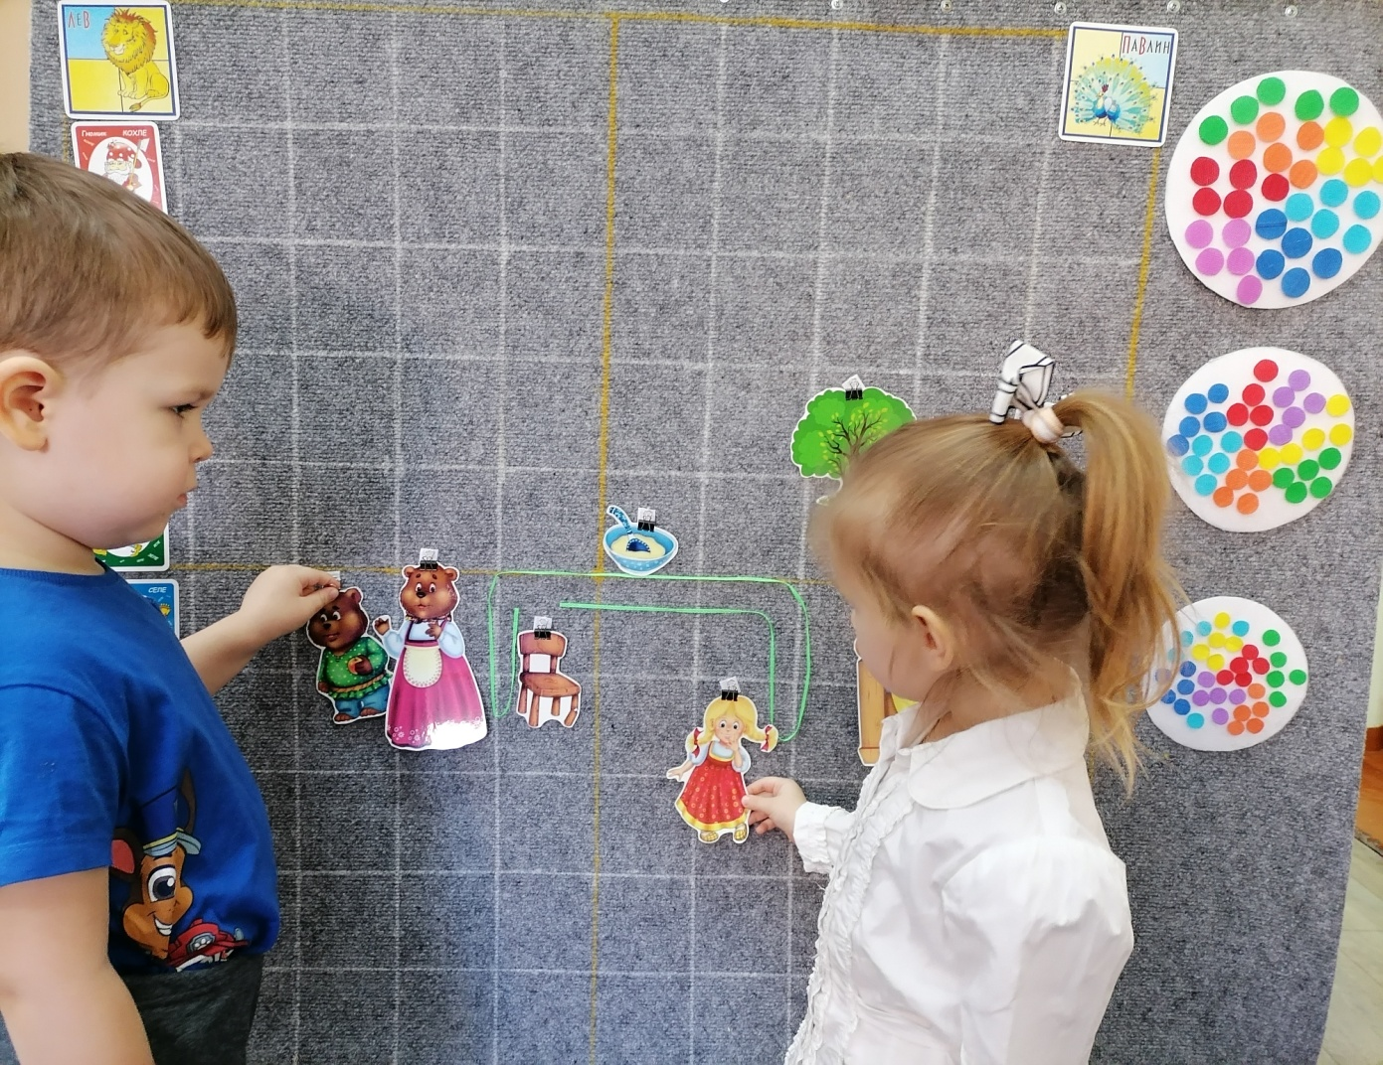
«Круговерт и стрелочка»
Цель: развивать творчество, побуждать к познанию и интерес к занятиям .
Используется для начертания кругов.
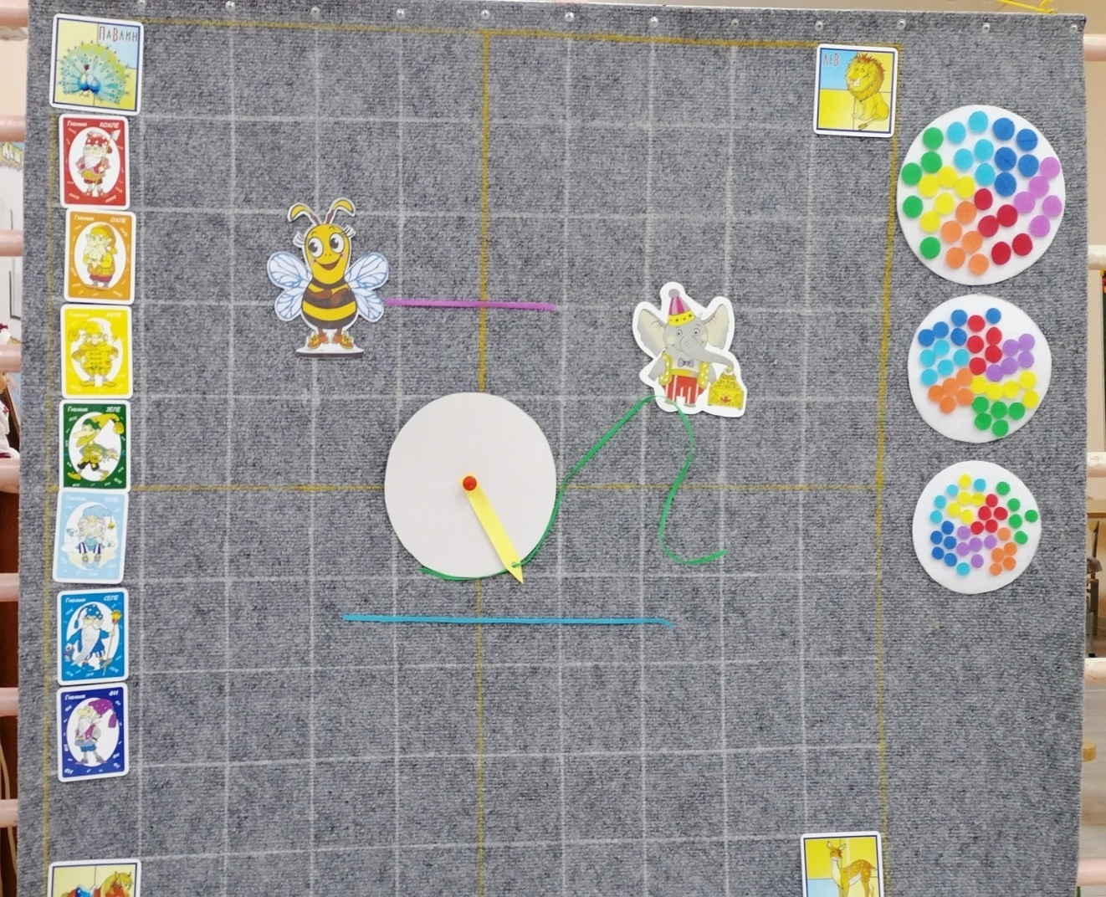

"Лопушок наводит порядок»
Цель: развитие умения классифицировать предметы по признаку, счёт до 3-х
Материал: Коврограф «Ларчик», герой Лопушок, предметные карточки летних и весенне-осенних вещей, 2 «корзины» красного и фиолетового цвета.
Лопушок решил навести порядок в шкафу, он открыл шкаф и подумал: Какие вещи пригодятся мне летом, а какие весной и осенью.
Он достал 2 большие корзины красного и фиолетового цвета и решил, что в красную корзину сложит весенне-осенние вещи, в фиолетовую-летние.
(считаем сколько вещей в каждой корзине, выкладываем количество вещей друг под другом кружками, выясняем, что вещей поровну по 3)

